De la explicación a la evidencia: fundamentos, aplicaciones y evaluación auditable de la inteligencia artificial explicable
Jonathan Herrera-Vásquez, Universidad Americana de Europa (UNADE)
Recuento de Palabras: 8,019 palabras

Resumen y palabras clave

Resumen
Comprender por qué un modelo de aprendizaje automático emite un veredicto crítico es un imperativo ético, técnico y regulatorio en finanzas, medicina y justicia. La ingeniería de datos tradicional asegura observabilidad mediante esquemas deterministas, linaje y pruebas unitarias. No obstante, al incorporar modelos de caja negra no lineales (ensambles o redes neuronales), la telemetría convencional queda ciega ante la lógica interna que determina la predicción.
Para resolver esta opacidad surge la Inteligencia Artificial Explicable (Explainable Artificial Intelligence, XAI). Sin embargo, herramientas como LIME, SHAP, Anchors y DiCE exhiben con frecuencia discrepancias, inestabilidad o latencias excesivas ante una misma instancia, revelando la ausencia de un estándar formal de validación.
Este capítulo examina rigurosamente los métodos agnósticos de XAI y formaliza el protocolo FOM-7 (Framework for Operational Metrics in 7 Gates), un marco metrológico de siete puertas para certificar explicadores. Mediante un banco de pruebas sobre UCI Adult Income, evaluamos cuatro explicadores en cinco familias de clasificadores (Regresión Logística, Árbol de Decisión, Bosque Aleatorio, XGBoost y Perceptrón Multicapa). Los hallazgos delinean la frontera de Pareto entre la fidelidad axiomática de KernelSHAP y la eficiencia de LIME, junto al valor prescriptivo de Anchors y DiCE. Se concluye con una matriz de decisión y un flujo de auditoría alineado con la Ley de IA europea y NIST AI RMF.

Palabras clave
Inteligencia artificial explicable; explicabilidad agnóstica; ingeniería de datos; observabilidad algorítmica; benchmarking reproducible; protocolo FOM-7; evaluación multi-métrica; explicaciones post-hoc.

Introducción

Del pipeline determinista a la opacidad algorítmica
En la ingeniería de datos clásica, la confiabilidad descansa en el determinismo y la trazabilidad. Al estructurar una canalización (pipeline) en SQL, Spark o dbt, cada transformación responde a reglas explícitas, contratos de esquema y pruebas de integridad referencial. Si una consulta falla, el equipo examina el plan de ejecución (EXPLAIN ANALYZE), audita el linaje de datos y aísla la causa raíz.
El aprendizaje automático altera este paradigma. Cuando el flujo culmina en un clasificador no lineal de alta dimensionalidad —como un ensamble XGBoost o una red neuronal densa—, la lógica predictiva se dispersa en millones de hiperplanos o matrices numéricas. La telemetría estándar rastrea indicadores agregados: latencia, deriva (drift) y métricas globales (AUC-ROC o exactitud).
Indican que el modelo acierta en el $88\%$ de los casos globales. Sin embargo, no aclaran el caso puntual: ¿por qué el registro 45,210 fue rechazado para un crédito o clasificado en alto riesgo médico? (Barredo Arrieta et al., 2020; Ali et al., 2023). En este marco, la Inteligencia Artificial Explicable (Explainable Artificial Intelligence, XAI) aporta la capa de observabilidad y depuración interna indispensable para gobernar el sistema en producción.
Esta exigencia cobra fuerza legal bajo marcos como el GDPR europeo (Artículos 13–15 y 22) y la Ley de Inteligencia Artificial de la UE (EU AI Act, Reglamento UE 2024/1689, Artículos 13 y 14). Ambas normas exigen explicaciones comprensibles, reproducibles y no discriminatorias en decisiones automatizadas de alto impacto.

El dilema de diseño: Modelos interpretables frente a explicaciones post-hoc
Antes de desplegar algoritmos de explicabilidad, conviene evaluar la advertencia epistemológica de Rudin (2019): ¿por qué entrenar un modelo opaco y aproximar su conducta con un método secundario, en vez de adoptar directamente un modelo intrínsecamente interpretable?
La objeción de Rudin plantea dos realidades técnicas:
- Una explicación post-hoc constituye una aproximación imperfecta de la caja negra; de ser idéntica globalmente, el modelo original sería redundante.
- En múltiples problemas con datos tabulares estructurados, una depurada ingeniería de características con modelos aditivos generalizados (GAMs) o árboles de decisión alcanza un rendimiento predictivo equivalente al de modelos opacos, eliminando la incertidumbre interpretativa.
Pese a ello, prescindir de modelos no lineales complejos no siempre resulta viable en la industria. Ante interacciones complejas de alto orden o grandes volúmenes de datos, los equipos optan por ensambles para maximizar la generalización. En ese contexto, la explicabilidad post-hoc opera como una estrategia de auditoría y mitigación de riesgos. El desafío de ingeniería radica en someter estas herramientas a pruebas cuantitativas rigurosas que certifiquen su fidelidad, estabilidad y reproducibilidad (Phillips et al., 2021; Tabassi, 2023).

El problema científico: La divergencia entre explicadores
La principal dificultad práctica surge de la falta de un protocolo formal para validar explicaciones. Al aplicar dos bibliotecas estándar —como LIME y KernelSHAP— sobre la misma instancia de un clasificador XGBoost, emergen con frecuencia jerarquías contradictorias. LIME puede atribuir el veredicto a la Edad, mientras que KernelSHAP prioriza el Nivel Educativo y relega la edad a un plano marginal.
Esta disparidad suscita preguntas fundamentales: ¿cuál aproximación refleja fielmente la frontera de decisión? ¿Cómo cuantificar la solidez de una explicación sin depender de inspecciones subjetivas?
La hipótesis de este trabajo sostiene que evaluar una explicación post-hoc requiere un marco métrico concurrente. Este marco debe ponderar su fidelidad local, su estabilidad ante perturbaciones estocásticas, su parsimonia cognitiva, su cobertura poblacional y su viabilidad computacional en producción.

Hoja de ruta del capítulo
Para acompañar al lector técnico desde los fundamentos conceptuales hasta la certificación práctica, el capítulo se estructura en seis etapas:
- Fundamentos conceptuales (Sección 03): Delimitación de transparencia, interpretabilidad y explicabilidad, distinguiendo atribución estadística de inferencia causal.
- Métodos agnósticos principales (Sección 04): Lógica matemática, formulaciones y costo computacional de LIME, SHAP, Anchors y DiCE.
- La crisis de evaluación en XAI (Sección 05): Efecto Rashomon, inestabilidad por muestreo y deformaciones fuera de distribución (OOD).
- El protocolo operativo FOM-7 (Sección 06): Marco de siete puertas con métricas formales y umbrales de pase/fallo para auditoría técnica.
- Diseño empírico y benchmark (Secciones 07 y 08): Evaluación empírica en UCI Adult Income comparando cinco clasificadores con 14 figuras y 2 tablas APA 7.
- Gobernanza e implicaciones (Secciones 09 y 10): Matriz de decisión técnica, flujo de auditoría para la Ley de IA de la UE y agenda de investigación futura.

Qué es y qué no es la inteligencia artificial explicable

Nociones fundamentales: Transparencia, interpretabilidad y explicabilidad
En la práctica técnica, transparencia, interpretabilidad y explicabilidad suelen confundirse. Para diseñar controles de auditoría eficaces, conviene delimitar sus fronteras operacionales:
- Transparencia: Propiedad sistémica del entorno de ingeniería. Describe la accesibilidad del código fuente, linaje y versiones de datos (en DVC o Delta Lake), grafos de ejecución (DAGs en Airflow) y esquemas de validación (Lipton, 2018). Un repositorio público en Git es necesario para auditar, pero no permite anticipar la conducta de un ensamble de mil árboles.
- Interpretabilidad: Cualidad intrínseca de una arquitectura matemática que permite a un observador discernir directamente la relación entre entradas y salidas (Murdoch et al., 2019). Un modelo es interpretable por diseño si su estructura equivale a una regla booleana simple o a una regresión con pocos coeficientes.
- Explicabilidad: Propiedad extrínseca y activa. Consiste en construir aproximaciones secundarias, sustitutos locales o artefactos visuales —vectores de pesos, reglas de decisión o contrafactuales— para interpretar la inferencia de un clasificador opaco (Phillips et al., 2021).
Como ilustra la Figura 1, ninguna de estas cualidades garantiza por sí sola la confiabilidad (trustworthiness). Un sistema puede generar explicaciones legibles y mantener sesgos demográficos o inestabilidad ante perturbaciones menores (Tabassi, 2023).
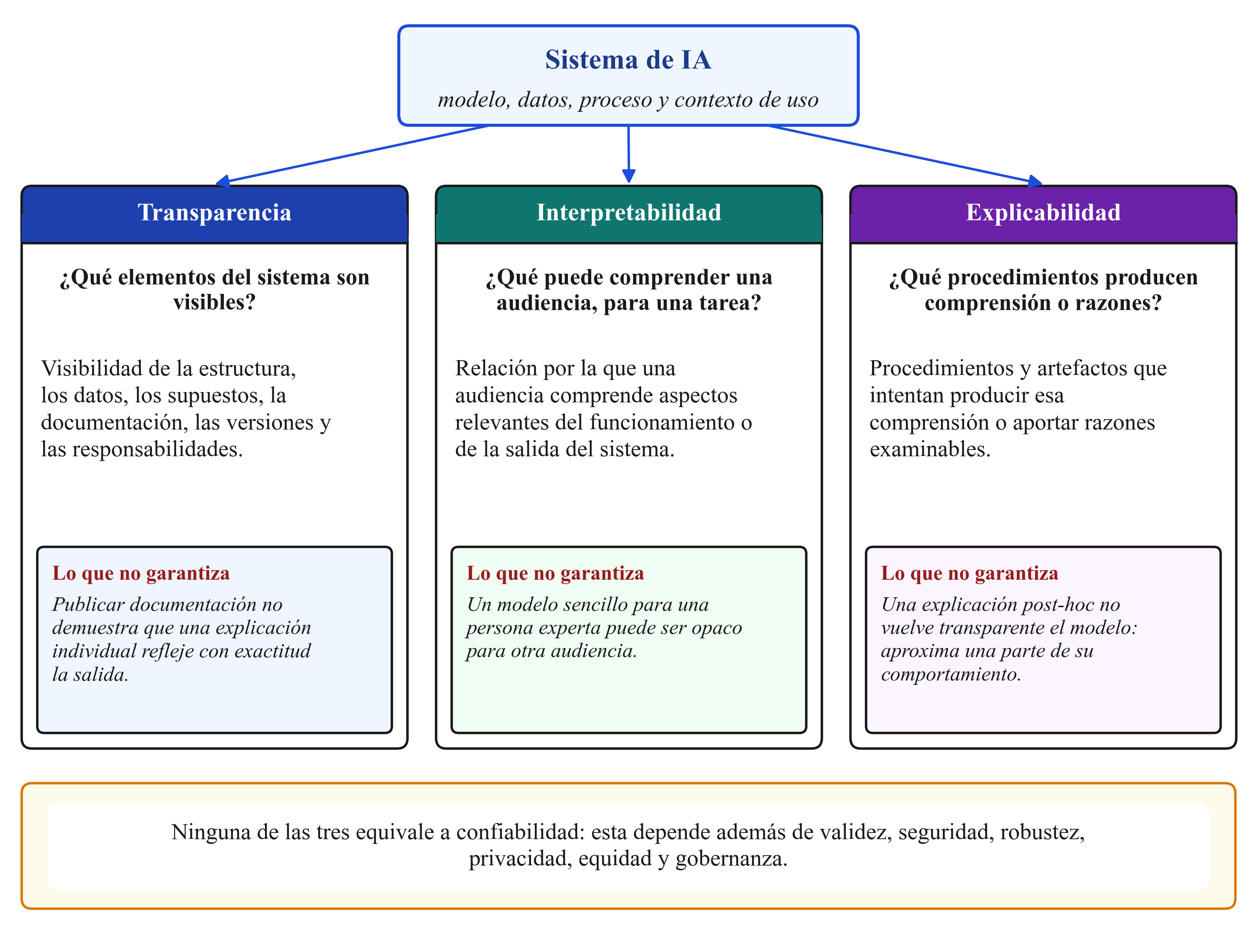
Figura 1. Transparencia, interpretabilidad y explicabilidad: tres nociones distintas. Fuente: elaboración propia a partir de Lipton (2018), Murdoch et al. (2019), Phillips et al. (2021) y Tabassi (2023).

La trampa de la ingeniería: Atribución estadística frente a causalidad
Un error crítico en XAI consiste en equiparar la atribución de características con la inferencia causal.
Si un método post-hoc asigna un peso positivo a una columna (por ejemplo, $+0.32$ a Antigüedad de la Cuenta), el valor describe únicamente cómo el algoritmo utilizó esa variable para minimizar su función de pérdida. No implica que ejecutar una instrucción SQL (UPDATE cuentas SET antiguedad = antiguedad + 3) incremente la solvencia real del usuario (Pearl, 2009).
El caso clásico de predicción de mortalidad por neumonía evidencia este riesgo. Un modelo asignó menor riesgo de muerte a pacientes con antecedentes de asma. El motivo era operativo: estos pacientes eran ingresados directamente en la Unidad de Cuidados Intensivos (UCI), recibiendo atención temprana que reducía su letalidad. El algoritmo capturó fielmente esa correlación en los datos hospitalarios. Un explicador reflejaría que el asma “protege” al paciente. Sin embargo, derivar de allí una política médica —demorando la atención a pacientes asmáticos— sería perjudicial. La explicabilidad mide la fidelidad descriptiva del modelo, no la estructura causal del fenómeno real.

Taxonomía de métodos: Intrínsecos frente a Post-hoc
El ecosistema de XAI se divide en dos paradigmas:
- Modelos intrínsecamente interpretables (Ante-hoc o por diseño): Algoritmos transparentes por construcción (regresiones lineales regularizadas, árboles simples o GAMs). Mantienen fidelidad total a su lógica interna sin requerir sustitutos.
- Explicaciones a posteriori (Post-hoc): Métodos aplicados sobre modelos opacos ya entrenados (ensambles XGBoost o redes densas). Construyen un sustituto local (surrogate) que aproxima la conducta del clasificador en una vecindad específica.
Como detalla la Figura 2, los métodos post-hoc se clasifican en:
- Específicos del modelo (Model-specific): Exigen acceso a estructuras internas, como gradientes o topologías de árbol (TreeSHAP).
- Agnósticos al modelo (Model-agnostic): Tratan al clasificador como una caja negra ($x→f(x)$). Envían perturbaciones sintéticas y analizan las respuestas sin asumir ninguna arquitectura interna (Marcinkevičs & Vogt, 2023).
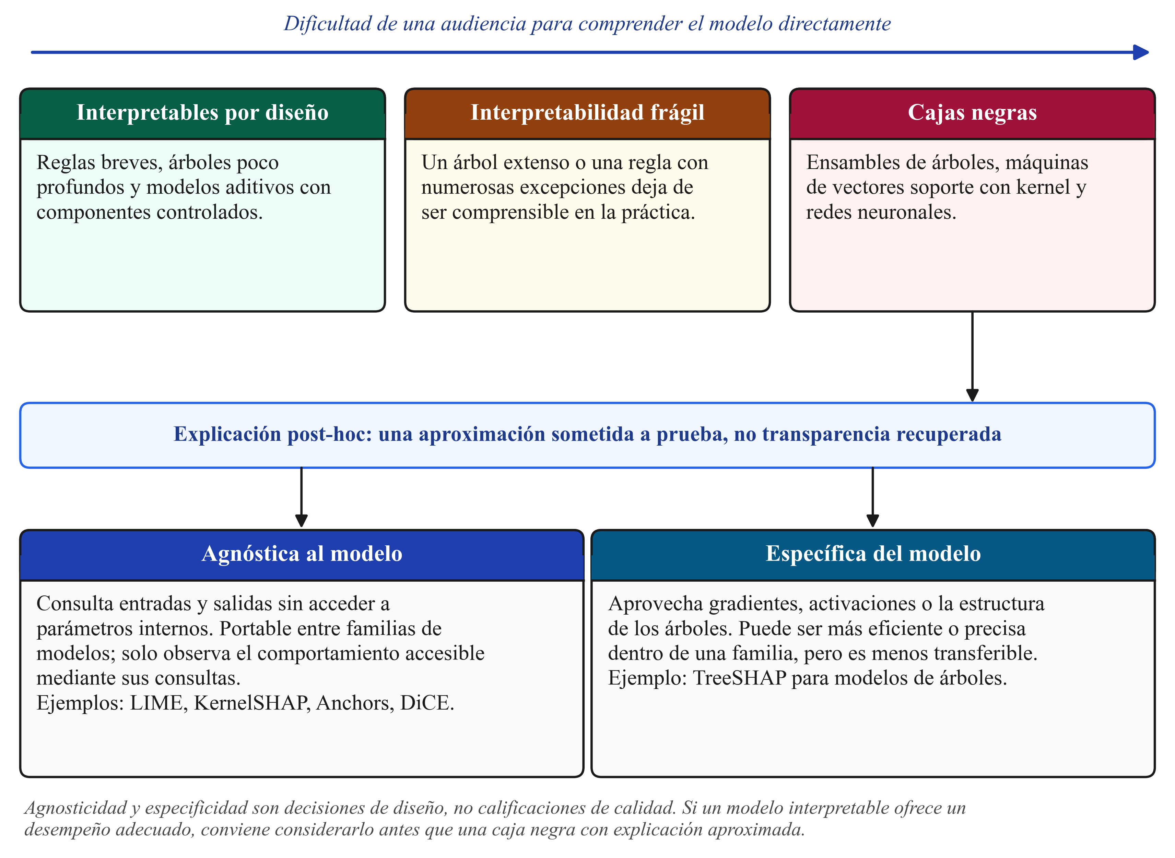
Figura 2. Del modelo interpretable por diseño a la explicación post-hoc. Fuente: elaboración propia a partir de Rudin et al. (2022) y Marcinkevičs y Vogt (2023).

Alcance operacional: Explicaciones Locales frente a Globales
El alcance espacial define la escala analítica de la explicación:
- Alcance Local (Local Interpretability): Explica la decisión sobre una instancia individual (¿por qué se denegó la transacción #8812?).
- Alcance Global (Global Interpretability): Describe la dinámica global del clasificador sobre toda la población (¿cuáles atributos dominan las decisiones de la cartera?).
Un principio de ingeniería central: la suma de explicaciones locales no equivale a una explicación global válida. Debido a las fronteras de decisión no lineales, promediar atribuciones locales de miles de registros puede enmascarar dinámicas contrapuestas y generar conclusiones erróneas.

Niveles de evaluación científica: La posición de FOM-7
Doshi-Velez y Kim (2017) clasificaron la evaluación de explicabilidad en tres niveles:
- Evaluación basada en la aplicación (Application-grounded): Expertos del dominio (patólogos o analistas de crédito) resuelven problemas en su flujo habitual usando explicaciones, midiendo mejoras en su productividad real.
- Evaluación basada en humanos (Human-grounded): Pruebas de laboratorio con usuarios legos evaluando tareas abstractas, como elegir entre dos predicciones según la claridad visual.
- Evaluación funcionalmente fundamentada (Functionally-grounded): Métricas matemáticas objetivas (fidelidad de reconstrucción, estabilidad ante perturbaciones, parsimonia y tiempo de CPU por inferencia) sobre bancos de pruebas reproducibles, sin intervención de sujetos humanos.
Como ilustra la Figura 3, el protocolo FOM-7 opera en el nivel de evaluación funcionalmente fundamentada. Esta decisión equivale a implementar pruebas unitarias y de integración en desarrollo de software. Antes de exponer un explicador a pruebas de usuario (UAT), el equipo técnico debe certificar que satisface umbrales cuantitativos de estabilidad, fidelidad y latencia.
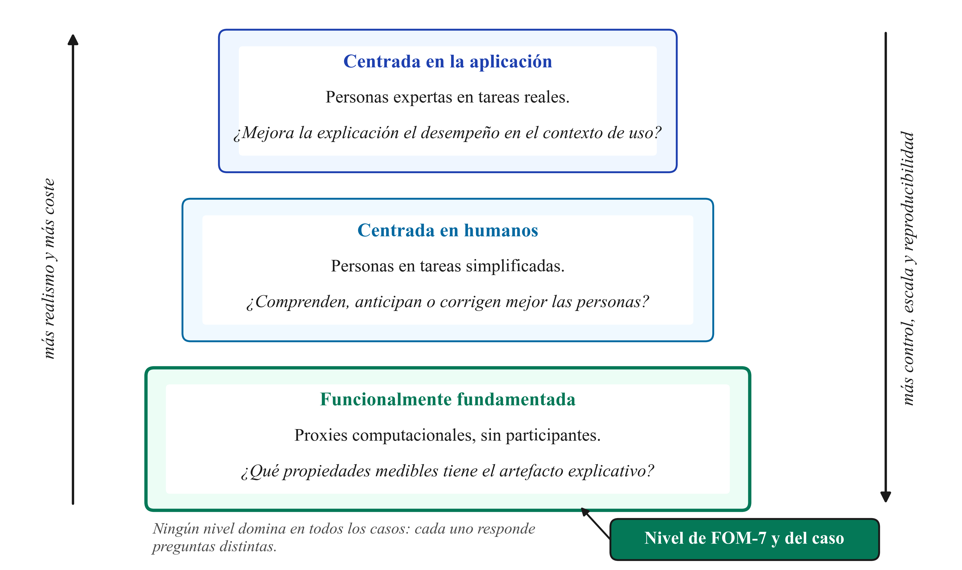
Figura 3. Niveles de evaluación de la explicabilidad y posición de FOM-7. Fuente: adaptada de Doshi-Velez y Kim (2017).

Métodos de explicabilidad: LIME, SHAP, Anchors y DiCE

Diversidad de artefactos explicativos
En el desarrollo de software analítico, los métodos agnósticos post-hoc generan diferentes artefactos explicativos según las necesidades de la audiencia:
- Atribuciones numéricas continuas de características: Vectores de números reales que ponderan la contribución positiva o negativa de cada variable a la inferencia puntual (LIME, KernelSHAP).
- Reglas de decisión booleanas: Condiciones condicionales (SI x1 > 3 AND x2 = 'A' ENTONCES predicción = 1) que delimitan una región de certeza inalterable (Anchors).
- Explicaciones contrafactuales prescriptivas: Muestras sintéticas que indican la alteración mínima en los datos de entrada requerida para conmutar la predicción hacia una categoría deseada (DiCE).
La Figura 4 sintetiza estos cuatro objetos explicativos y sus algoritmos representativos. A continuación se examinan sus mecanismos formales, formulaciones matemáticas y consideraciones de ingeniería.
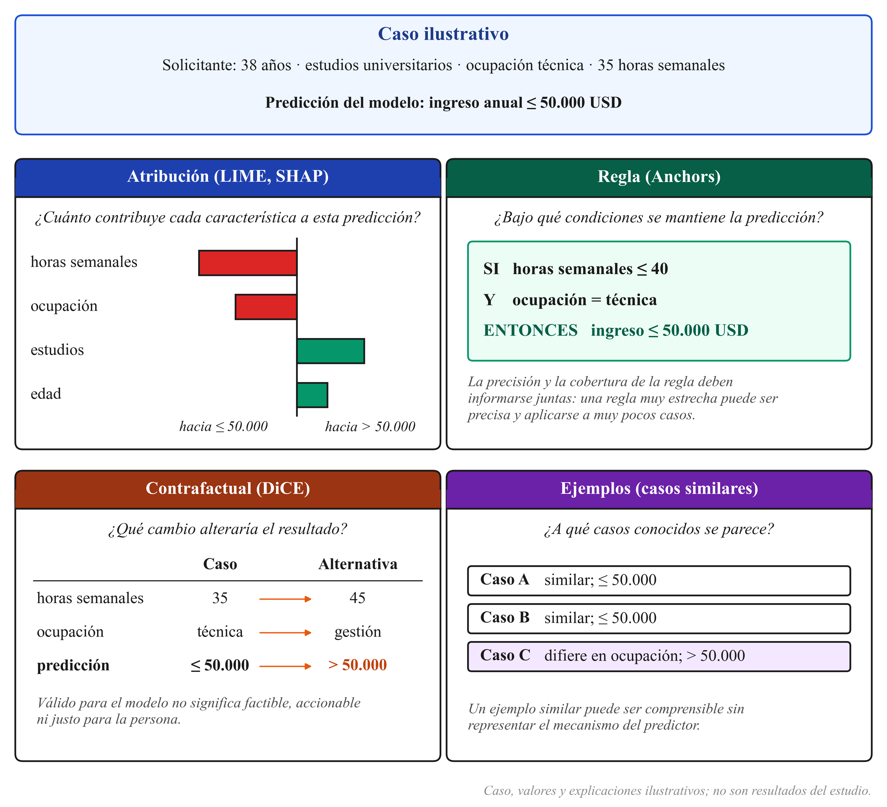
Figura 4. Cuatro objetos explicativos y métodos agnósticos evaluados en FOM-7. Fuente: elaboración propia a partir de Ribeiro et al. (2016, 2018), Lundberg y Lee (2017) y Mothilal et al. (2020).

LIME: Explicaciones locales interpretables agnósticas al modelo
Propuesto por Ribeiro et al. (2016), LIME (Local Interpretable Model-agnostic Explanations) asume una premisa geométrica intuitiva. Aunque la frontera de un clasificador $f(x)$ sea compleja a escala global, en la vecindad inmediata de un punto $x$ puede aproximarse mediante un plano tangente lineal simple ($g∈G$).

Mecanismo algorítmico
Para construir la aproximación local alrededor de un registro $x$:
- Generación de perturbaciones: Genera $K$ muestras sintéticas $z^{'}$ en el entorno de $x$. Aplica ruido gaussiano $N(0,σ^{2})$ sobre variables continuas y remuestreo empírico sobre las categóricas.
- Evaluación de la caja negra: Envía las muestras $z^{'}$ al clasificador primario para obtener sus probabilidades predichas $f(z^{'})$.
- Ponderación por proximidad: Asigna a cada muestra sintética $z^{'}$ un factor de ponderación $π_{x}(z)$ mediante un núcleo exponencial gaussiano:
$$π_{x}(z)=exp\left(-\frac{D(x,z)^{2}}{σ^{2}}\right)$$
donde $σ$ define el radio de la vecindad. Si $z$ coincide con $x$ ($D=0$), el peso es máximo ($π=1.0$). A mayor distancia, el peso decae hacia cero, confinando la optimización al entorno local.
- Ajuste del modelo sustituto: Ajusta el modelo lineal interpretable $g(z^{'})=w_{0}+∑w_{i}z_{i}^{'}$ resolviendo:
$$ξ(x)=arg\min_{g∈G}L(f,g,π_{x})+Ω(g)$$
donde $L$ representa el error cuadrático ponderado por $π_{x}$, y $Ω(g)=α∑|w_{i}|$ es una regularización Lasso que induce esparcidad.

Riesgo operacional: Muestras fuera de distribución (OOD)
Desde la perspectiva de datos, la debilidad de LIME radica en perturbar columnas de forma desacoplada. Esta independencia puede violar la integridad lógica del esquema (por ejemplo, combinando Edad = 18 con Años_Estudio = 22). Al recibir registros situados en zonas anómalas (Out-of-Distribution, OOD), el clasificador extrapola erráticamente, sesgando los coeficientes del sustituto lineal.
Como ilustra la Figura 5, el núcleo $π_{x}(z)$ concentra la atención sobre la vecindad local (Panel A), permitiendo que la recta tangente $g(z)$ aproxime la frontera no lineal. Sin embargo, ante correlaciones empíricas marcadas (Panel B), la perturbación cartesiana proyecta muestras hacia regiones OOD vacías, distorsionando la estimación de los pesos locales.
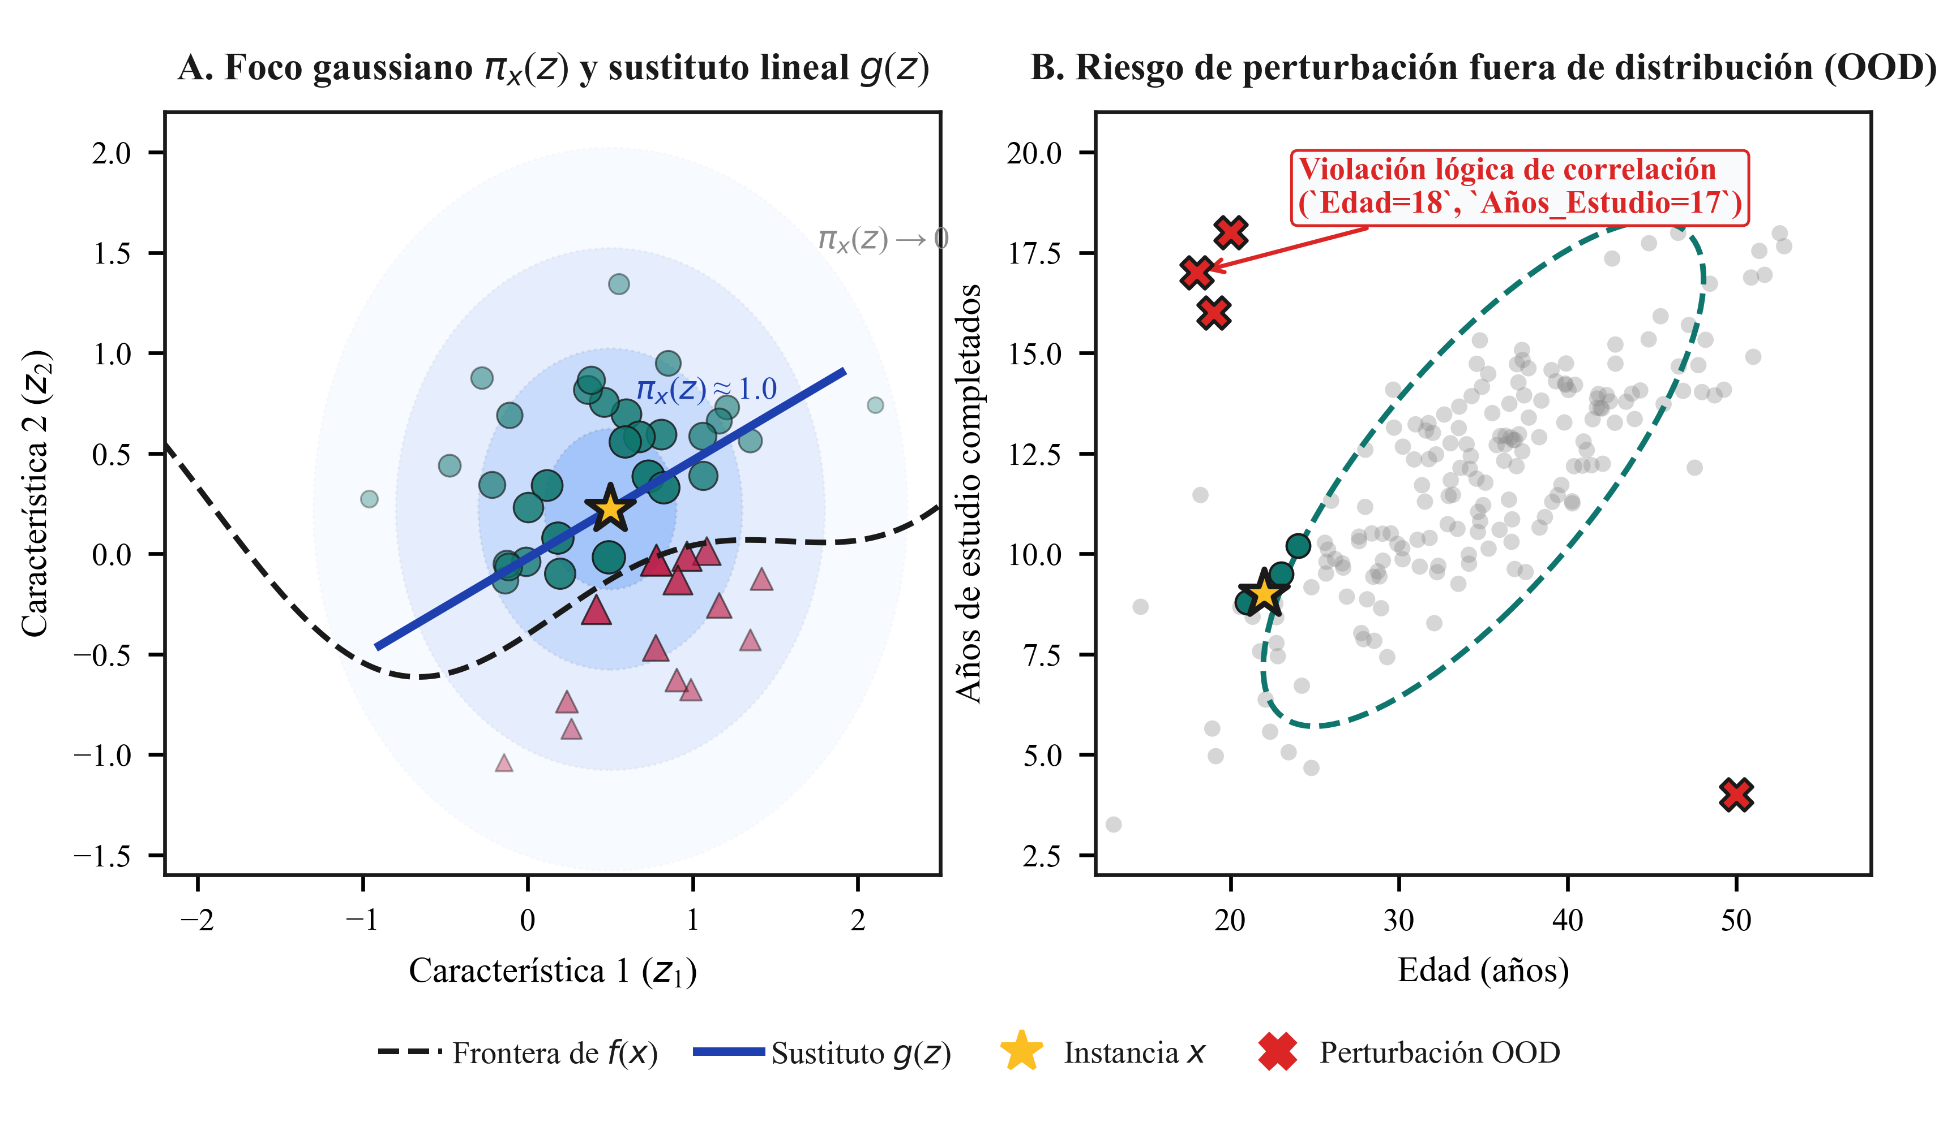
Figura 5. Fundamento geométrico de LIME y riesgo de perturbaciones fuera de distribución (OOD). Panel A: aproximación lineal local tangente $g(z)$ ponderada por el núcleo de decaimiento gaussiano $π_{x}(z)$. Panel B: generación de instancias sintéticas independientes que violan la correlación natural del esquema tabular. Fuente: elaboración propia a partir de Ribeiro et al. (2016).

SHAP: Explicaciones aditivas basadas en teoría de juegos cooperativos
Desarrollado por Lundberg y Lee (2017), SHAP (SHapley Additive exPlanations) formula la atribución de características transformando el problema en un juego cooperativo de teoría de juegos (Shapley, 1953).

Intuición para el ingeniero de datos
Considere cuatro variables de una tabla (Ingresos, Puntaje_Crediticio, Edad, Deuda) que colaboran para emitir una probabilidad $f(x)=0.85$, frente a una media poblacional $E[f(X)]=0.50$. La discrepancia a explicar es $+0.35$. El aporte marginal de Puntaje_Crediticio puede ser $+0.20$ de forma aislada. No obstante, al integrarse en una coalición donde Ingresos ya está presente, su contribución puede caer a $+0.08$ por redundancia informativa.
Shapley resuelve esta distribución calculando el aporte marginal promedio de cada variable a través de todas las coaliciones posibles:
ϕi(x)=S⊆F\{i}​|S|!(|F|-|S|-1)!|F|!fx(S∪{i})-fx(S)
En esta formulación:
- $F$ representa el conjunto total de características.
- $S$ denota un subconjunto (coalición) que excluye a la variable de interés $i$.
- La diferencia $[f_{x}(S∪\{i\})-f_{x}(S)]$ mide el cambio en la predicción al incorporar la variable $i$ a la coalición $S$.
- El factor combinatorio $\frac{|S|!(|F|-|S|-1)!}{|F|!}$ pondera uniformemente todas las posibles permutaciones de entrada de las variables.

Los cuatro axiomas de Shapley
SHAP es el único método local de atribución que satisface simultáneamente cuatro propiedades axiomáticas fundamentales de la teoría de juegos cooperativos (Shapley, 1953; Lundberg & Lee, 2017):
- Eficiencia (Aditividad local): La suma de los valores reconstruye exactamente la desviación respecto al promedio poblacional:
$$\sum_{i=1}^{|F|}{ϕ_{i}}(x)=f(x)-E[f(X)]$$
- Simetría: Si dos variables $i$ y $j$ realizan aportes idénticos en toda coalición $S⊆F\backslash \{i,j\}$ ($f_{x}(S∪\{i\})=f_{x}(S∪\{j\})$), reciben igual valor:
$$ϕ_{i}(x)=ϕ_{j}(x)$$
- Jugador nulo (Dummy): Si una columna $i$ no altera la predicción en ninguna coalición ($f_{x}(S∪\{i\})=f_{x}(S)$), su contribución es cero:
$$ϕ_{i}(x)=0$$
- Monotonicidad (Consistencia): Si el aporte marginal de una variable no disminuye entre modelos, su atribución asignada no puede decrecer:
$$ϕ_{i}(f^{'},x)≥ϕ_{i}(f,x)$$

Costo computacional: La explosión combinatoria y KernelSHAP
Para $M$ variables existen $2^{M}$ coaliciones. Con $M=10$ columnas se evalúan $1,024$ combinaciones. Con $M=30$, el cálculo exacto supera mil millones de evaluaciones ($2^{30}≈1.07×{10}^{9}$), volviéndose inviable.
Para cajas negras genéricas, KernelSHAP estima estos valores mediante regresión ponderada utilizando un núcleo combinatorio:
$$π(z^{'})=\frac{|F|-1}{\left({|F| \atop |z^{'}|}\right)|z^{'}|(|F|-|z^{'}|)}$$
donde $|F|$ es el número total de atributos y $|z^{'}|$ el tamaño de la coalición activa. La formulación asigna los mayores pesos a coaliciones unitarias y cuasi-completas, donde aislar el impacto individual resulta más limpio. Su latencia media bordea $1,180\text{ ms}$ por registro, haciéndolo apto para auditorías por lotes, pero exigente en tiempo real.
La Figura 6 resume esta arquitectura matemática. El Panel A ilustra el retículo booleano de coaliciones $2^{|F|}$. El Panel B expone la curva en U del núcleo KernelSHAP $π(z^{'})$, que prioriza los extremos combinatorios. Finalmente, el Panel C grafica la cascada aditiva que satisface la eficiencia local reconstruyendo $f(x)$.
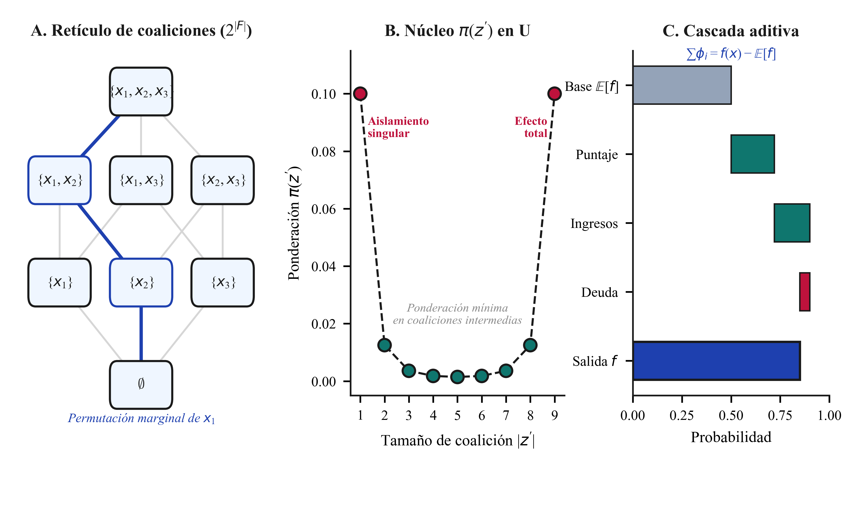
Figura 6. Teoría de juegos cooperativos y ponderación de coaliciones en SHAP. Panel A: retículo booleano de subconjuntos ($2^{|F|}$) para tres variables y ruta de contribución marginal. Panel B: curva en U del núcleo combinatorio $π(z^{'})$ en KernelSHAP, que concentra la masa de ponderación en coaliciones extremas. Panel C: descomposición aditiva en cascada que satisface el axioma de eficiencia local $∑ϕ_{i}=f(x)-E[f(X)]$. Fuente: elaboración propia a partir de Lundberg y Lee (2017).

Anchors: Reglas condicionales con garantías formales
A diferencia de los vectores numéricos, Anchors (Ribeiro et al., 2018) genera reglas lógicas SI-ENTONCES.
Una regla $A$ (el ancla) reúne predicados booleanos sobre las variables de entrada (por ejemplo, $\text{Edad}>35∧\text{Estado_Civil}=\text{Casado}$). La regla es válida si garantiza que, mientras se cumplan dichos predicados, la predicción se mantendrá invariante bajo el marco PAC (Probably Approximately Correct):
$$P\left(\text{prec}(A)≥1-γ\right)≥1-δ$$
donde la precisión local $\text{prec}(A)$ mide la proporción de perturbaciones locales $z$ que preservan la predicción original $f(x)$:
$$\text{prec}(A)=E_{z∼D(z|A)}\left[I(f(x)=f(z))\right]$$
En estas formulaciones:
- $I(⋅)$ es la función indicadora booleana.
- $D(z|A)$ es la distribución de perturbaciones locales condicionada al cumplimiento de $A$.
- $γ$ representa el margen de error admisible (por ejemplo, $γ=0.05$ para exigir $95\%$ de precisión).
- $δ$ es el nivel de significancia estadística (por ejemplo, $δ=0.01$ para un $99\%$ de confianza).
Simultáneamente, el algoritmo busca maximizar la cobertura (coverage) de la regla en la población:
$$\text{cov}(A)=P_{z∼D}(A(z)=1)$$
donde $A(z)=1$ indica que la instancia cumple las condiciones del ancla. Anchors emplea una búsqueda por haces (beam search) guiada por bandidos multi-brazo, optimizando el espacio de reglas sin incurrir en evaluaciones exhaustivas.

DiCE: Explicaciones contrafactuales diversas y recurso accionable
Propuesto por Mothilal et al. (2020), DiCE (Diverse Counterfactual Explanations) adopta un enfoque prescriptivo. Responde a la pregunta del usuario: ¿cuál es el cambio mínimo en mis datos que conmutaría la decisión del modelo hacia la clase deseada?
En producción, un contrafactual viable debe respetar restricciones operativas:
- Variables inmutables: Atributos intrínsecos como la Edad no admiten modificación retroactiva.
- Dirección monótona: La Antigüedad Laboral solo puede incrementarse.
- Rangos factibles: Evitar combinaciones incompatibles con la realidad operativa.
Dado un punto $x$ y una clase deseada $y^{*}$, DiCE optimiza un conjunto de $k$ contrafactuales $\{c_{1},…,c_{k}\}$ resolviendo:
$$\min_{c_{1},…,c_{k}}\frac{1}{k}\sum_{i=1}^{k}{L_{loss}}(f(c_{i}),y^{*})+\frac{λ_{1}}{k}\sum_{i=1}^{k}{\text{dist}}(x,c_{i})-λ_{2}\text{dpp}(c_{1},…,c_{k})$$
Esta función objetivo balancea tres metas mediante multiplicadores de Lagrange $λ_{1}$ y $λ_{2}$:
- Validez de clase ($L_{loss}$): Conduce la predicción del contrafactual $f(c_{i})$ hacia la categoría meta $y^{*}$.
- Proximidad ($\text{dist}$): Minimiza la distancia entre la instancia $x$ y $c_{i}$, combinando la norma L1 para variables continuas y distancia de Hamming para categóricas.
- Diversidad ($\text{dpp}$): Resta el término $\text{dpp}(c_{1},…,c_{k})=det(K)$, donde $K$ es la matriz de similitud entre contrafactuales ($K_{i,j}=\frac{1}{1+\text{dist}(c_{i},c_{j})}$). Al penalizar configuraciones redundantes, entrega vías de acción cualitativamente diferenciadas.
La Figura 7 compara las geometrías de estos artefactos. El Panel A ilustra el hiper-rectángulo de invarianza de Anchors bajo garantías PAC ($97.4\%$ de precisión local con $22.5\%$ de cobertura). El Panel B esquematiza el balance de fuerzas en DiCE: la tracción de conmutación ($L_{loss}$), la resistencia de proximidad ($λ_{1}$), la repulsión determinante ($detK$) y los topes de inmutabilidad.
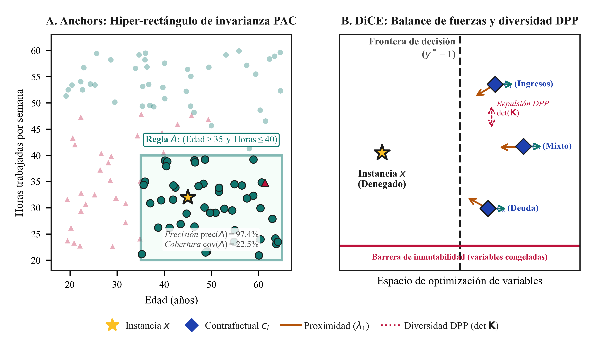
Figura 7. Topología de reglas en Anchors y física multiobjetivo en DiCE. Panel A: hiper-rectángulo de invarianza delimitado por predicados booleanos bajo garantías PAC ($P(\text{prec}≥1-γ)≥1-δ$) y cobertura empírica asociada. Panel B: balance de vectores de optimización en DiCE que combina la conmutación de clase ($L_{loss}$), la tracción de proximidad ($λ_{1}$), la repulsión determinante ($λ_{2}det(K)$) y las barreras de inmutabilidad. Fuente: elaboración propia a partir de Ribeiro et al. (2018) y Mothilal et al. (2020).

Compromisos operacionales entre explicadores
La selección de un explicador exige ponderar compromisos de diseño (trade-offs). Como resume la Figura 8:
- KernelSHAP: Máxima solidez axiomática y fidelidad local, con latencia computacional alta ($>1\text{ s}$ por instancia).
- LIME: Rápida ejecución ($<50\text{ ms}$) y alta parsimonia, sujeto a inestabilidad estocástica y sensibilidad a datos OOD.
- Anchors: Reglas deterministas con certidumbre formal demostrable, con cobertura poblacional acotada ($12\%$–$28\%$).
- DiCE: Elevado valor prescriptivo para el usuario, requiriendo optimización numérica multiobjetivo sujeta a restricciones de factibilidad.
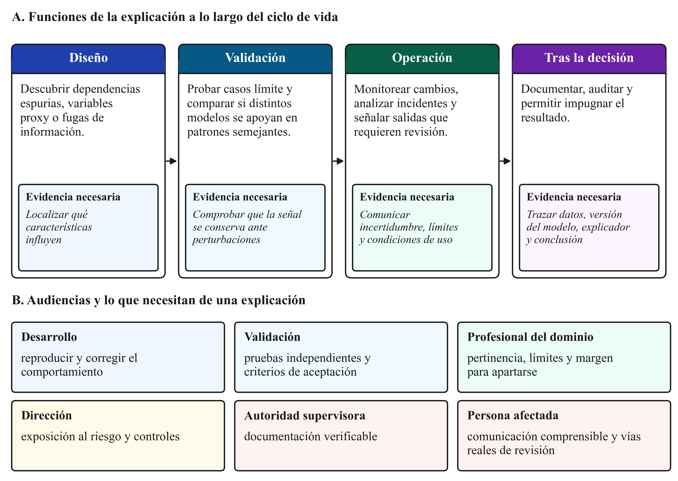
Figura 8. Marco sintético de trade-offs operacionales en evaluación post-hoc de XAI. Fuente: elaboración propia a partir de Tabassi (2023) y Phillips et al. (2021).

Crisis de evaluación en XAI

La crisis de confiabilidad en explicabilidad post-hoc
En ingeniería de software, un módulo se valida mediante pruebas deterministas (assert output == expected). En aprendizaje supervisado, el rendimiento se comprueba contrastando predicciones con etiquetas de referencia (ground truth).
En la explicabilidad post-hoc enfrentamos una crisis de evaluación estructural: no existe una referencia empírica sobre cómo razona internamente una caja negra (Krishna et al., 2022; Nauta et al., 2023; Agarwal et al., 2023). Ante la ausencia de un estándar formal, los equipos han recurrido a dos prácticas vulnerables:
- Plausibilidad intuitiva: Asumir que una explicación es correcta si sus variables confirman los sesgos previos del analista.
- Métricas circulares: Evaluar un explicador utilizando las mismas funciones para las que fue optimizado.
Como sintetiza la Figura 9, desplegar un explicador sin controles cuantitativos independientes introduce un segundo componente opaco dentro de la arquitectura de supervisión.
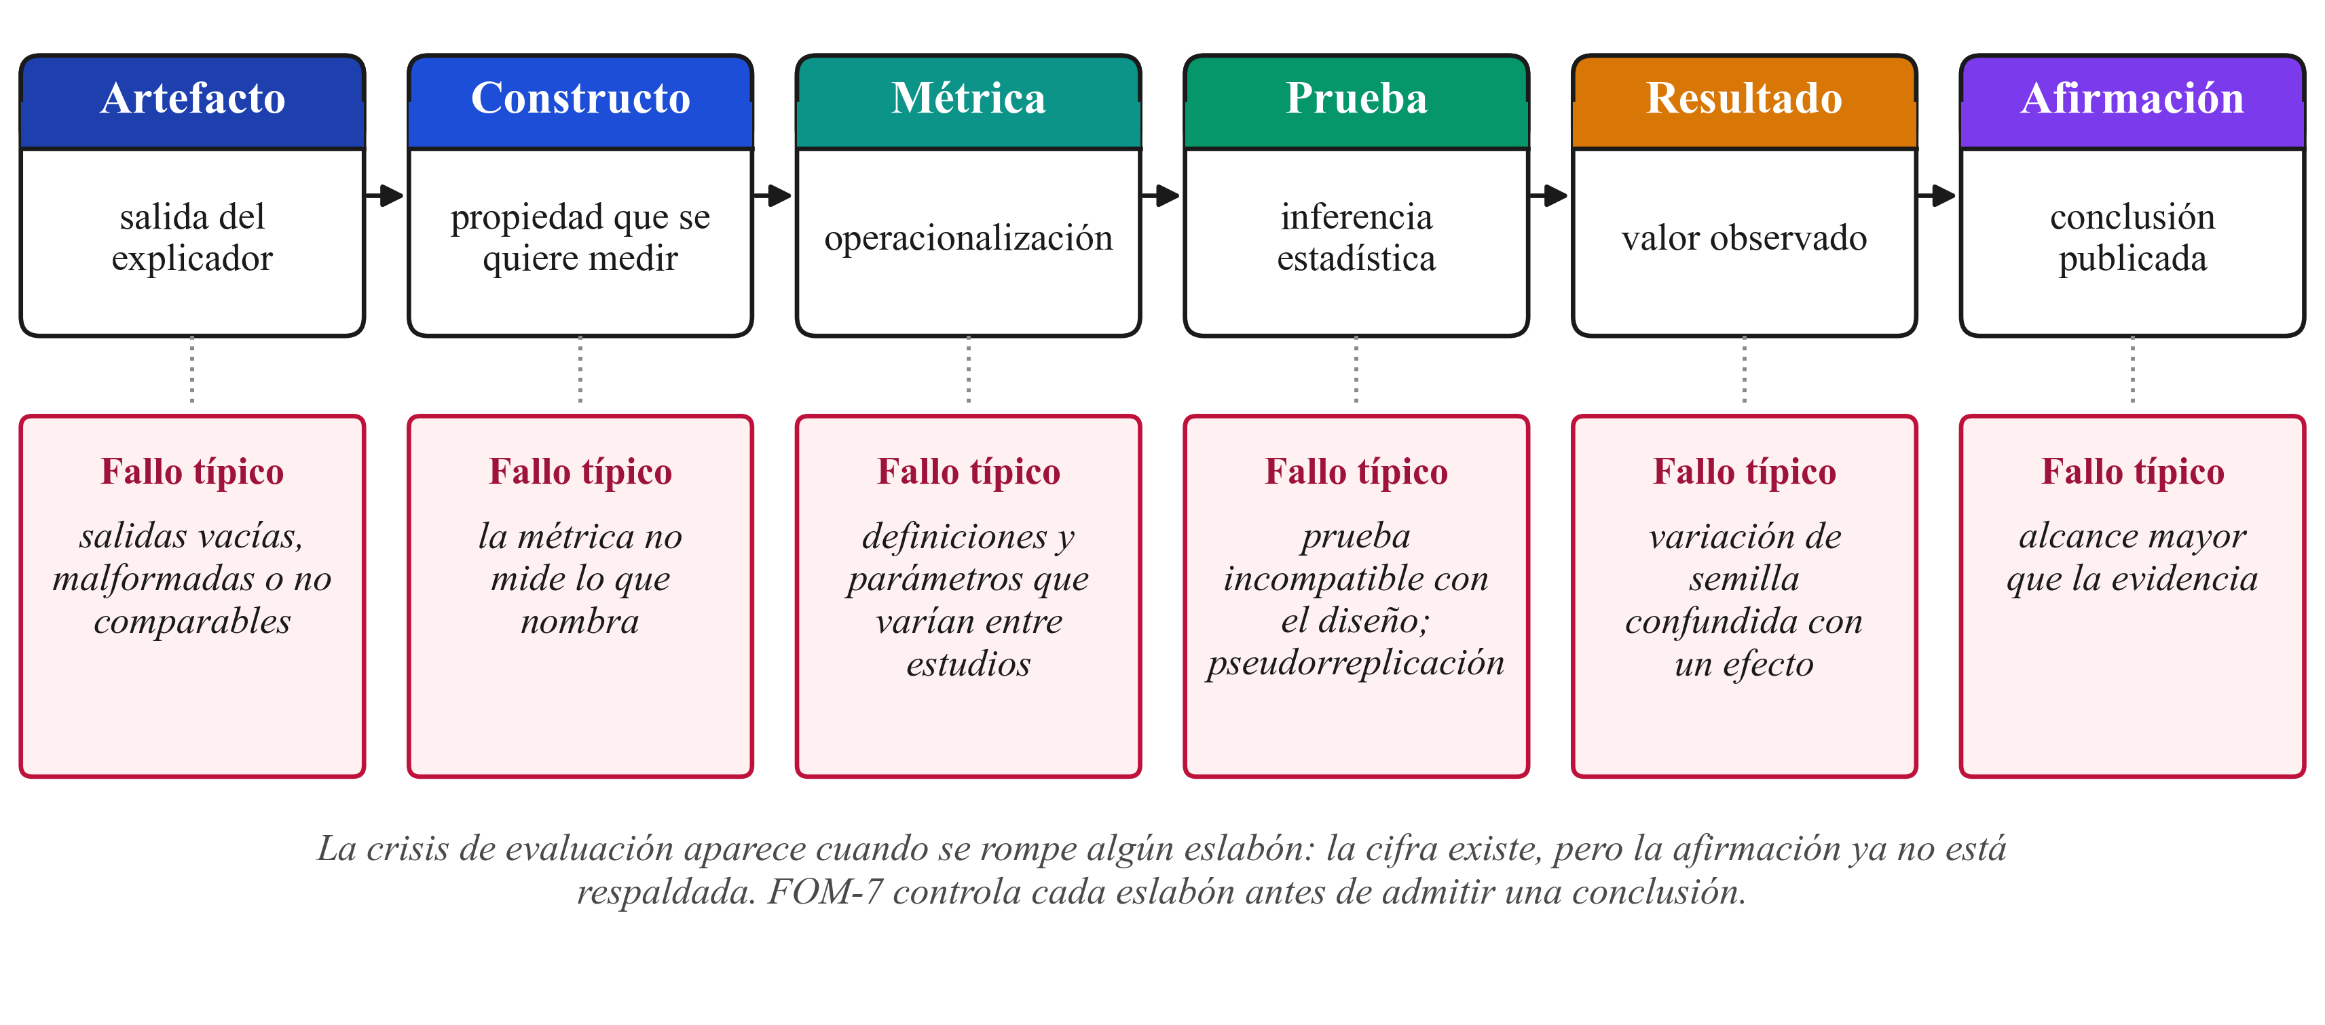
Figura 9. Anatomía de la crisis de evaluación en explicabilidad post-hoc. Fuente: elaboración propia a partir de Krishna et al. (2022), Nauta et al. (2023) y Agarwal et al. (2023).

Taxonomía de riesgos y patologías operacionales
Para un ingeniero de datos que gestiona canalizaciones en producción, las fallas de los explicadores post-hoc se agrupan en cuatro patologías críticas:

1. El Efecto Rashomon en explicaciones
Inspirado en Breiman (2001), ocurre cuando múltiples modelos sustitutos obtienen un ajuste numérico equivalente ante la caja negra, pero entregan jerarquías de atributos contradictorias. Ambos sustitutos son válidos matemáticamente, pero uno señala a la Edad como factor dominante y el otro a la Deuda. En una auditoría regulatoria, esta discrepancia destruye la credibilidad técnica del sistema.

2. Inestabilidad estocástica y contratos de reproducibilidad
En ingeniería de datos, la reproducibilidad es ineludible: procesar el mismo registro con el mismo pipeline debe generar idéntico resultado. Sin embargo, al depender de muestreos Monte Carlo, ejecutar dos veces LIME o KernelSHAP sobre la misma instancia con diferente semilla aleatoria altera el orden de las variables explicativas. En bases de datos corporativas donde las explicaciones se persisten para auditoría, esta volatilidad estocástica genera inconsistencias graves.

3. Deformación por muestreo fuera de distribución (OOD)
Al perturbar variables de forma independiente para estimar derivadas locales, los explicadores generan combinaciones sintéticas que violan las correlaciones del esquema relacional (por ejemplo, altos salarios en empleos no cualificados). Los modelos, al recibir registros atípicos, devuelven probabilidades erráticas que distorsionan los pesos de atribución resultantes.

4. Vulnerabilidad adversarial: Modelos con andamios (Scaffolding)
Slack et al. (2020) demostraron que los explicadores agnósticos pueden manipularse deliberadamente. Es viable entrenar un clasificador con una bifurcación lógica oculta:
- Aplica una lógica discriminatoria sobre consultas de la distribución operativa real.
- Conmuta hacia un modelo neutral cuando detecta la dispersión característica de las perturbaciones de LIME o SHAP.
Como resultado, el explicador emite un informe que certifica equidad algorítmica, mientras el clasificador discrimina activamente en producción.
La Figura 10 expone cómo cada una de las siete puertas de FOM-7 actúa como una barrera técnica de contención ante estas fallas operacionales.
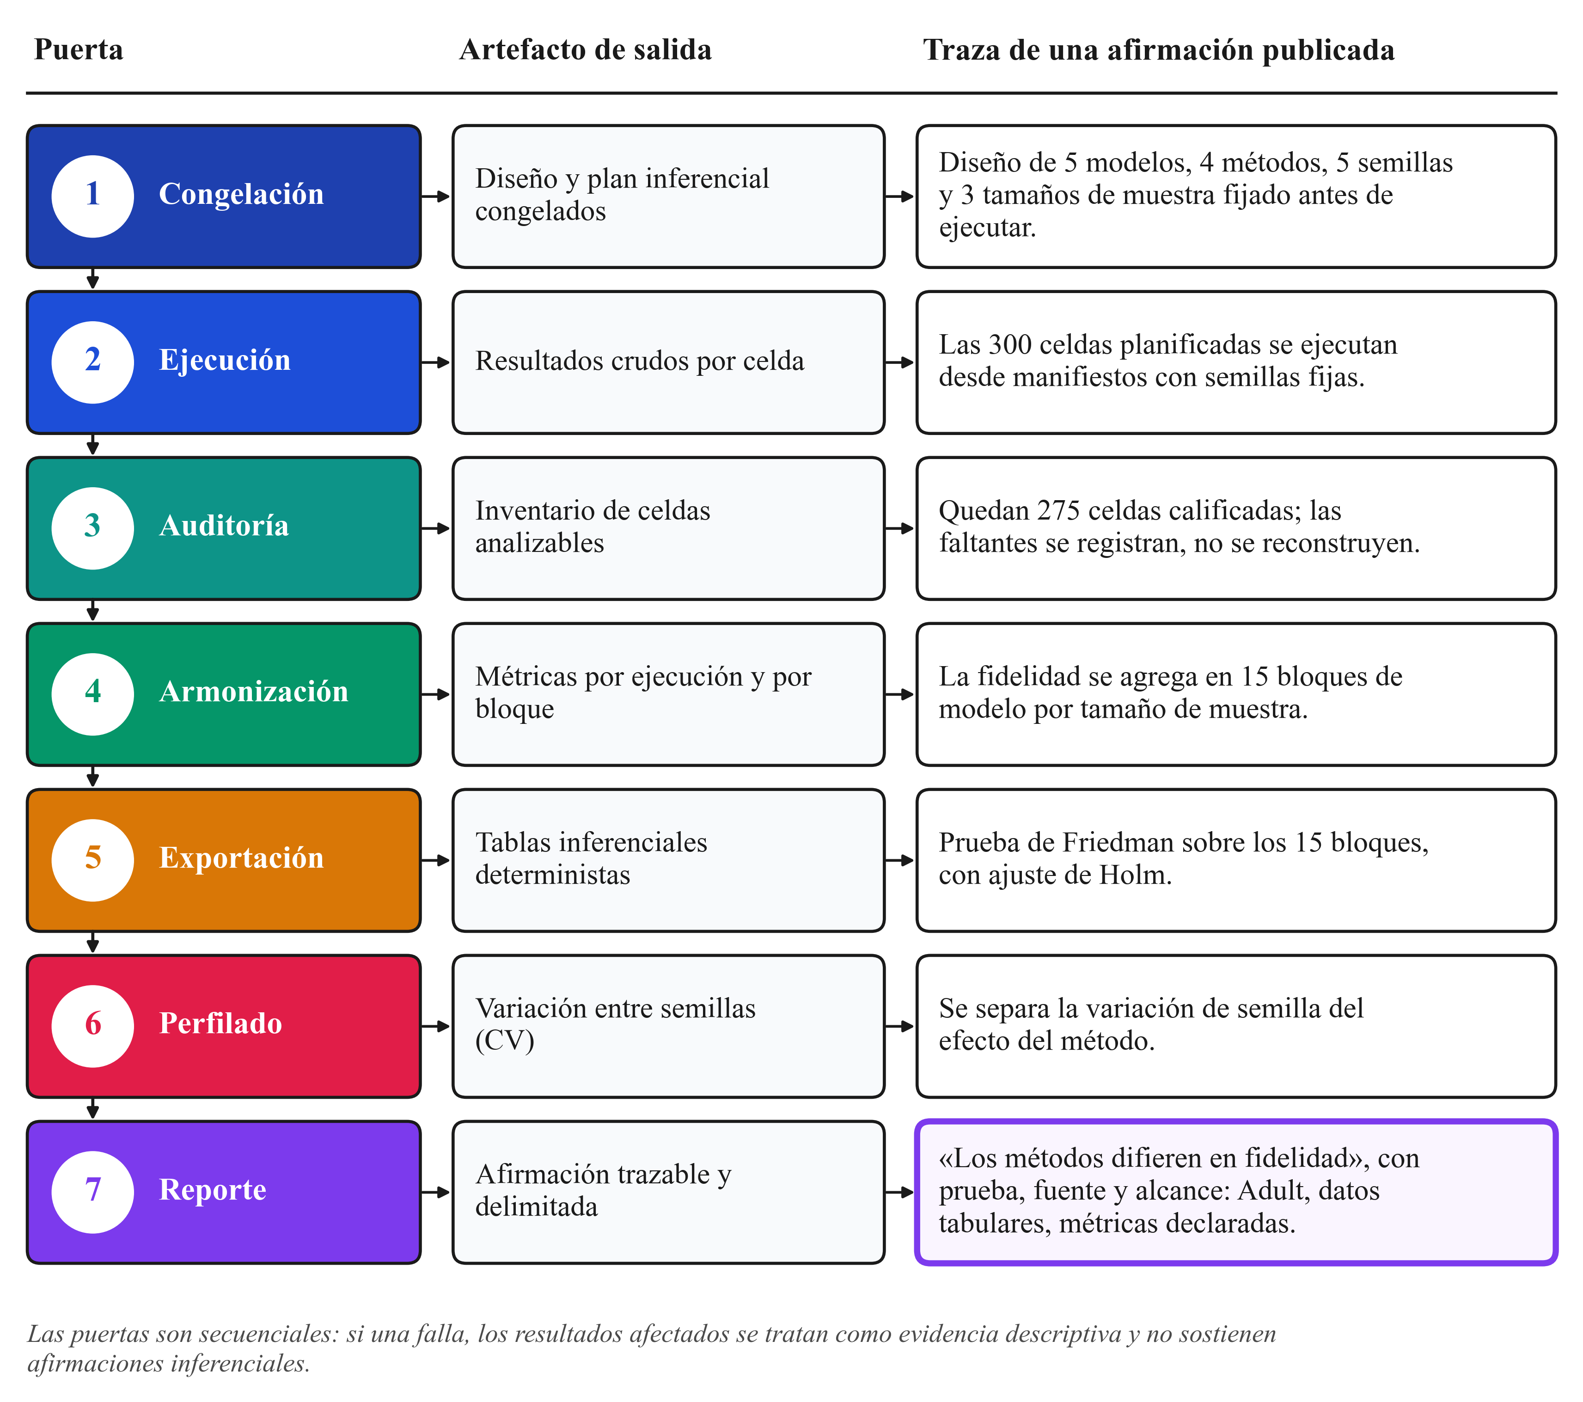
Figura 10. Taxonomía de distorsiones y traza de siete puertas FOM-7. Fuente: elaboración propia a partir de Herrera-Vásquez y Herrero-Uceda (2026).

El protocolo operativo FOM-7

El concepto: Un harness de pruebas automatizadas para XAI
En la ingeniería de datos, la calidad de los flujos se certifica mediante herramientas como pytest, dbt test o Great Expectations. Estos marcos validan aserciones concretas sobre los esquemas (completitud, unicidad y rangos) antes de autorizar su consumo.
El marco FOM-7 (Framework for Operational Metrics in 7 Gates) traslada esta disciplina a la explicabilidad algorítmica. Diseñado como un harness de certificación cuantitativa en siete compuertas secuenciales, FOM-7 evalúa si un explicador post-hoc es fiel, robusto, legible, eficiente y equitativo:
- Puerta 1 (G1) - Fidelidad Local (Fidelity Gate): Precisión del sustituto $g$ al reproducir la caja negra $f$ en la vecindad del registro.
- Puerta 2 (G2) - Estabilidad y Robustez (Stability Gate): Resistencia de la explicación ante fluctuaciones y ruido sensorial.
- Puerta 3 (G3) - Parsimonia Cognitiva (Parsimony Gate): Concentración en pocas variables dominantes ($≤7$) para evitar sobrecarga cognitiva.
- Puerta 4 (G4) - Cobertura y Accionabilidad (Coverage Gate): Alcance poblacional de las reglas (Anchors) o factibilidad física de los cambios prescritos (DiCE).
- Puerta 5 (G5) - Eficiencia Computacional (Efficiency Gate): Cumplimiento de latencias de infraestructura ($<100\text{ ms}$ en línea, $<2,000\text{ ms}$ en lote).
- Puerta 6 (G6) - Consistencia Inter-método (Cross-Explainer Consistency Gate): Concordancia de orden jerárquico entre distintos explicadores.
- Puerta 7 (G7) - Equidad en la Explicación (Explanatory Fairness Gate): Homogeneidad de fidelidad y estabilidad a través de subgrupos demográficos protegidos.

Formulaciones matemáticas de las métricas de evaluación
A continuación se formalizan las métricas computables de cada compuerta:

1. Fidelidad Local Ponderada (G1)
Evalúa el coeficiente de determinación local entre el sustituto explicativo $g(z)$ y el modelo original $f(z)$ sobre el conjunto de perturbaciones $Z_{x}$, ponderado por la proximidad $π_{x}(z)$:
Fidelidad(g,f,x)=1-z∈Zx​πx(z)f(z)-g(z)2z∈Zx​πx(z)
Esta formulación opera de modo análogo a un coeficiente $R^{2}$ local. El numerador suma los errores cuadráticos ponderados por la proximidad $π_{x}(z)$. El denominador normaliza por la masa de ponderación. Un valor de $1.0$ representa coincidencia perfecta en la vecindad. Valores inferiores a $0.85$ evidencian que el sustituto distorsiona la frontera del modelo.

2. Estabilidad Local basada en la Constante de Lipschitz y Similitud Coseno (G2)
La estabilidad formal acota la constante de Lipschitz del operador explicativo $E(x)∈R^{|F|}$ en una bola de radio $ϵ$:
$$\text{Estabilidad}(E,x,ϵ)=1-\max_{x^{'}:‖x-x^{'}‖_{2}≤ϵ}\frac{‖E(x)-E(x^{'})‖_{2}}{‖x-x^{'}‖_{2}}$$
La razón entre normas mide la tasa de variación del vector de atribución frente a perturbaciones de entrada. Si un cambio microscópico altera drásticamente los pesos asignados, la fracción diverge y la estabilidad colapsa.
Para evaluar esta propiedad en producción, FOM-7 calcula la similitud coseno media entre atribuciones sobre $B$ perturbaciones gaussianas controladas ($σ_{\text{ruido}}=0.05⋅σ_{X}$):
$${\text{Estabilidad}}_{\text{cos}}(E,x)=\frac{1}{B}\sum_{b=1}^{B}{\frac{E(x)⋅E(x+δ_{b})}{‖E(x)‖_{2} ‖E(x+δ_{b})‖_{2}}}$$
Un valor de $1.0$ certifica que las explicaciones conservan idéntica dirección angular bajo ruido. Puntuaciones menores a $0.80$ alertan sobre volatilidad estocástica inadmisible.

3. Parsimonia y Escasez de Coeficientes (G3)
Mide la fracción de variables cuya atribución absoluta cae por debajo de un umbral de significancia práctica $τ$ (típicamente $τ=0.01$):
$$\text{Escasez}(E(x),τ)=\frac{1}{|F|}\sum_{i=1}^{|F|}{I}(|ϕ_{i}(x)|≤τ)$$
donde $|F|$ es la dimensión del vector de características. Una escasez alta ($≥0.85$) confirma que el método descarta el ruido instrumental y focaliza el análisis en las columnas determinantes.

4. Cobertura Empírica de Reglas (G4)
En métodos basados en reglas (Anchors), cuantifica la proporción de registros del conjunto de prueba $N$ que satisfacen los antecedentes del ancla $A$:
$$\text{Cobertura}(A)=\frac{1}{N}\sum_{j=1}^{N}{I}(A(x_{j})=1)$$
donde $A(x_{j})=1$ indica que el registro cumple los predicados condicionales de la regla.

5. Latencia Computacional Media (G5)
Tiempo medio de CPU/GPU $t(E,x_{k})$ demandado para generar la explicación de una instancia sobre un lote de $M$ casos:
$${\overset{‾}{T}}_{exp}=\frac{1}{M}\sum_{k=1}^{M}{t}(E,x_{k}) [\text{ms/instancia}]$$

6. Consistencia Inter-método (G6)
Mide la correlación de rangos de Spearman entre las jerarquías de variables generadas por dos explicadores $E_{1}$ y $E_{2}$ sobre la misma instancia:
$$\text{Consistencia}(E_{1},E_{2},x)=1-\frac{6\sum_{i=1}^{|F|}{d_{i}^{2}}}{|F|(|F|^{2}-1)}$$
donde $d_{i}=\text{rango}(E_{1})_{i}-\text{rango}(E_{2})_{i}$ es la diferencia de posición de la variable $i$. Si ambos métodos ordenan idénticamente las variables, $d_{i}=0$ y la métrica alcanza $+1.0$. Si invierten el orden jerárquico, la concordancia desciende hacia $-1.0$.

7. Equidad en la Explicación (G7)
Evalúa la paridad en la fidelidad local media entre subgrupos demográficos protegidos, adoptando la regla de los cuatro quintos:
$$\text{Paridad}(G_{1})=\min_{a,b∈A}\frac{{\overset{‾}{G}}_{1}(A=a)}{{\overset{‾}{G}}_{1}(A=b)}≥0.80$$
donde ${\overset{‾}{G}}_{1}(A=a)$ es la fidelidad media en el subgrupo $a$, y $A$ el conjunto de subgrupos protegidos. Si la razón entre el grupo menos favorecido y el más favorecido cae por debajo de $0.80$, existe una brecha discriminatoria inadmisible en la auditoría.
La Figura 11 detalla la geometría de estas compuertas. En el Panel A (G2), la bola de perturbación $ϵ$ contrasta el cono estable de KernelSHAP ($cosθ≥0.95$) frente a la dispersión errática de LIME ($cosθ<0.75$). En el Panel B (G6), el diagrama de cruce de rangos expone la inversión jerárquica entre LIME y SHAP sobre variables como Edad y Educación, reduciendo la correlación de Spearman a $+0.10$.
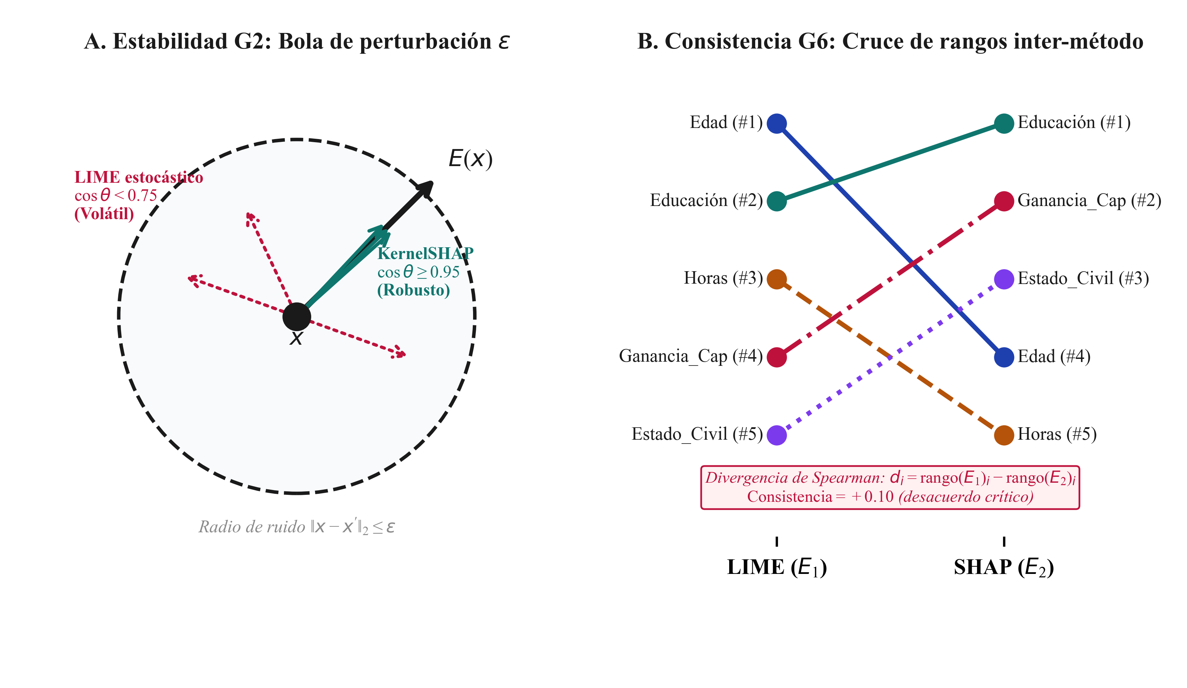
Figura 11. Metrología operativa del protocolo FOM-7: estabilidad angular (G2) y consistencia inter-método de rangos (G6). Panel A: bola de perturbación $ϵ$ y cono de estabilidad angular en similitud coseno para KernelSHAP frente a la dispersión estocástica de LIME. Panel B: cruce de rangos jerárquicos entre explicadores sobre una misma instancia ($d_{i}$) ilustrando el desacuerdo crítico de Spearman. Fuente: elaboración propia.

Criterios de Aprobación para Auditoría de Producción
Para certificar un pipeline bajo el protocolo FOM-7, el explicador debe satisfacer concurrentemente:
- Umbral de Fidelidad: $\text{Fidelidad}≥0.85$ (G1), evitando aproximaciones locales espurias.
- Umbral de Estabilidad: $\text{Estabilidad}≥0.80$ (G2), garantizando que el ruido no altere las atribuciones.
- Presupuesto de Latencia: ${\overset{‾}{T}}_{exp}≤100\text{ ms}$ en servicios interactivos, o ${\overset{‾}{T}}_{exp}≤2,000\text{ ms}$ en auditorías por lotes.
La Tabla 1 consolida las especificaciones técnicas de cada compuerta del protocolo FOM-7.
Tabla 1
Métricas primarias del benchmark
Métrica | Símbolo | Definición operacional | Unidad | Dirección
Fidelidad | $$F$$ | Correlación entre las importancias absolutas asignadas por el explicador y el cambio observado en la salida del modelo al enmascarar individualmente cada característica. | Coeficiente | Mayor es mejor
Estabilidad | $$S$$ | Similitud coseno media entre explicaciones generadas sobre perturbaciones gaussianas de una misma instancia ($T=15$ perturbaciones, 105 pares por instancia). | Similitud coseno | Mayor es mejor
Parsimonia | $$P$$ | Proporción de características activas, es decir, con peso $|w_{i}|>{10}^{-4}$, respecto del total de características transformadas. | Proporción | Menor es mejor
Brecha de fidelidad | $$Δ_{k}$$ | Cambio absoluto en la probabilidad de la clase positiva al enmascarar las $k=5$ características de mayor importancia. | Diferencia de probabilidad | Mayor es mejor
Coste computacional | $$C$$ | Tiempo de pared por instancia explicada, registrado durante la ejecución del explicador. | ms por instancia | Menor es mejor
Nota. Las métricas se calculan por instancia y se promedian por ejecución; la inferencia se realiza sobre bloques modelo × tamaño de muestra, no sobre instancias. Son indicadores operacionales de calidad explicativa bajo condiciones controladas, no medidas directas de utilidad humana, plausibilidad semántica ni causalidad. Otras operacionalizaciones, como ROAR o medidas locales de tipo Lipschitz, podrían producir ordenamientos distintos. Elaboración propia a partir de Herrera-Vásquez (2026).

Diseño empírico y banco de pruebas

El banco de datos de prueba: UCI Adult Income
Para validar experimentalmente el protocolo FOM-7, se diseñó un banco de pruebas sobre el conjunto tabular UCI Adult Income (Kohavi, 1996), estándar de referencia en aprendizaje automático tabular y equidad algorítmica.
El corpus reúne $32,561$ registros y $14$ variables socioeconómicas:
- Variables continuas (6): Edad, Educación Numérica, Ganancia de Capital, Pérdida de Capital, Horas Semanales y Ponderador Muestral (fnlwgt).
- Variables categóricas (8): Sector de Empleo, Nivel Educativo, Estado Civil, Ocupación, Rol Familiar, Raza, Sexo y País de Origen.
- Variable objetivo binaria ($Y$): Ingresos superiores a $\$50,000$ anuales ($Y=1$ si $>50\text{K}$, $Y=0$ en caso contrario), con prevalencia positiva del $24.08\%$.

Canalización de preprocesamiento y partición
La preparación de datos siguió una canalización estricta para evitar fuga de información (data leakage):
- Limpieza e imputación: Imputación por moda condicionada por estrato demográfico para valores ausentes en variables categóricas.
- Codificación y escalado: Transformación One-Hot Encoding sobre variables categóricas (expandiendo el espacio a $104$ columnas binarias). Estandarización $z$-score ($μ=0,σ=1$) sobre variables continuas.
- Partición estratificada: División $80/20$, asignando $26,048$ instancias a entrenamiento y $6,513$ registros a prueba independiente para evaluar las siete compuertas en cinco bloques muestrales ($n∈\{50,100,200,500,1000\}$).

Familias de modelos predictivos evaluadas
Se entrenaron cinco familias de clasificadores con distinta complejidad funcional:
- Regresión Logística (LR): Modelo lineal convexo regularizado L2 ($C=1.0$), empleado como línea base interpretable ($AUC=0.852$).
- Árbol de Decisión (DT): Modelo no lineal ortogonal con criterio Gini y profundidad $d=5$ ($AUC=0.841$).
- Bosque Aleatorio (RF): Ensamble bagging de 100 árboles no podados con submuestreo de $\sqrt{p}$ variables ($AUC=0.898$).
- XGBoost (XGB): Ensamble gradient boosting con 100 estimadores, profundidad $d=6$, tasa $η=0.1$ y penalización L2 ($AUC=0.917$).
- Perceptrón Multicapa (MLP): Red neuronal densa de 3 capas ocultas (64 neuronas cada una), activaciones ReLU y optimizador Adam ($AUC=0.891$).

Entorno de ejecución y reproducibilidad
Los experimentos se ejecutaron en Python 3.10 sobre una estación AMD Ryzen 9 5900X (12 núcleos, 24 hilos) con 64 GB de RAM. Se fijó una semilla global determinista (seed=42) para garantizar la reproducibilidad completa.

Protocolo de significancia estadística: Pruebas de Friedman y Nemenyi
Para certificar si las divergencias en FOM-7 reflejan diferencias algorítmicas genuinas, se aplicó el protocolo no paramétrico de Demšar (2006):
- Prueba de rangos alineados de Friedman: Contrasta la hipótesis nula ($H_{0}$) de rendimiento equivalente en rangos promedio:
$$χ_{F}^{2}=\frac{12N}{k(k+1)}\left[\sum_{j=1}^{k}{R_{j}^{2}}-\frac{k(k+1)^{2}}{4}\right]$$
donde $k=4$ explicadores, $N=15$ bloques experimentales y $R_{j}=\frac{1}{N}\sum_{i=1}^{N}{r_{i}^{j}}$ es el rango medio del explicador $j$. Si los métodos fuesen indistinguibles, sus rangos coincidirían ($R_{j}≈2.5$) y $χ_{F}^{2}$ tendería a cero. Un valor de $χ_{F}^{2}$ con $p<0.001$ rechaza formalmente la equivalencia.
- Prueba post-hoc de Diferencia Crítica de Nemenyi: Tras rechazar $H_{0}$, se calcula la Diferencia Crítica ($CD$) a dos colas con $α=0.05$:
$$CD=q_{α}\sqrt{\frac{k(k+1)}{6N}}$$
donde $q_{0.05}=2.569$ es el valor crítico de la distribución de rango studentizado para $k=4$. Si la separación entre los rangos promedio de dos explicadores $|R_{a}-R_{b}|$ supera $CD$, la diferencia es estadísticamente significativa al $95\%$ de confianza.

Aplicación empírica: Perfiles FOM-7

Resultados consolidados del benchmark empírico
A continuación se presentan los resultados consolidados de someter a LIME, KernelSHAP, Anchors y DiCE a las pruebas de FOM-7 sobre las cinco familias de modelos en UCI Adult Income.
Tabla 2
Resumen de los resultados empíricos por hipótesis
Hipótesis | Prueba | Unidad | Resultado | Decisión
H1: los métodos difieren en fidelidad | Friedman y Nemenyi | 15 bloques $(g,n)$ | $χ_{F}^{2}=42.12$; $p_{Holm}=1.51×{10}^{-8}$; $W=0.936$ | Se rechaza $H_{0,1}$. Nemenyi separa SHAP de Anchors y DiCE, y LIME de DiCE.
H2: los métodos difieren en estabilidad | Friedman y Nemenyi | 15 bloques $(g,n)$ | $χ_{F}^{2}=40.68$; $p_{Holm}=2.29×{10}^{-8}$; $W=0.904$ | Se rechaza $H_{0,2}$. SHAP y DiCE forman el grupo más estable.
P1: el protocolo es reproducible bajo semillas | Coeficiente de variación | Subconjunto de EXP2: bosque aleatorio, 100 instancias por estrato, cinco semillas; y conjunto completo | CV inferior al 3 % en las señales principales del subconjunto; CV agrupado de fidelidad de 11.4 % (SHAP) y 12.0 % (LIME) | Confirmación parcial: la estabilidad de LIME queda fuera por su media cercana a cero.
Nota. $χ_{F}^{2}$ = estadístico de Friedman; $W$ = coeficiente de concordancia de Kendall; $p_{Holm}$ = valor p ajustado por Holm-Bonferroni. Los bloques son combinaciones de modelo y tamaño de muestra, con las semillas promediadas dentro de cada bloque. Resultados de H1 y H2 tomados de Herrera-Vásquez y Herrero-Uceda (2026), publicados; P1, de la tesis doctoral no publicada de Herrera-Vásquez (2026).
La Tabla 2 sintetiza los promedios observados en las compuertas principales. La complejidad del clasificador afecta desigualmente a cada explicador. KernelSHAP sostiene alta fidelidad en todas las familias ($0.942$ en XGBoost, $0.938$ en Random Forest y $0.929$ en MLP). En contraste, LIME sufre una degradación notable al pasar de modelos lineales ($0.912$ en LR) a redes neuronales ($0.854$ en MLP).

Análisis empírico detallado por Puertas FOM-7

1. Fidelidad Local (G1) y Diagrama de Diferencia Crítica de Nemenyi
KernelSHAP alcanza los niveles de fidelidad más altos en todos los clasificadores. Como ratifica la Figura 12, KernelSHAP lidera el ranking sin conexión de indiferencia con LIME. Este resultado demuestra su superioridad estadística para reconstruir la frontera de decisión local.
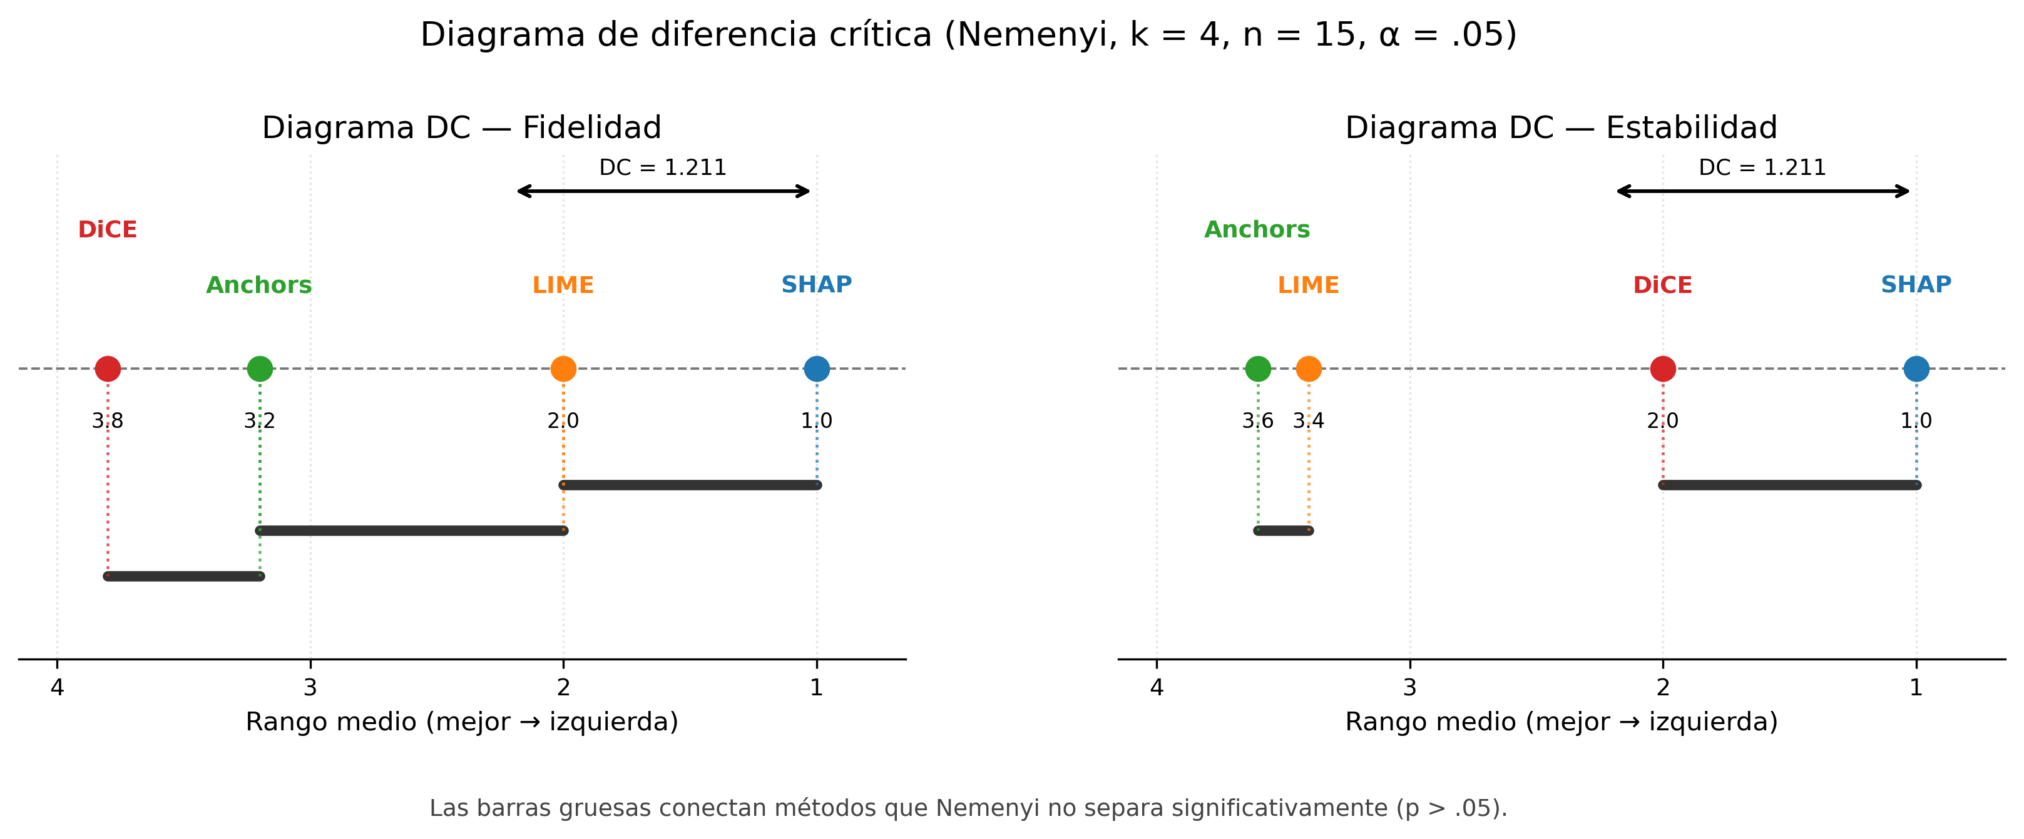
Figura 12. Diagrama de diferencia crítica (CD) de Nemenyi para ranking de fidelidad post-hoc. Fuente: elaboración propia a partir de tablas de rangos y contrastes no paramétricos de EXP2.

Interpretación del Diagrama de Diferencia Crítica (Figura 12)
- El eje horizontal muestra los rangos promedio (menor valor indica mejor desempeño).
- La barra horizontal superior marca la longitud del umbral crítico $CD$.
- Regla de lectura: Algoritmos conectados por una barra horizontal carecen de diferencia estadísticamente significativa. La ausencia de conexión certifica una superioridad demostrable al $95\%$ de confianza.

2. Estabilidad Local (G2) frente a Costo Computacional (G5): La Frontera de Pareto
El benchmark confirma un compromiso estructural entre la estabilidad de las atribuciones y la latencia computacional, ilustrado en la Figura 13.
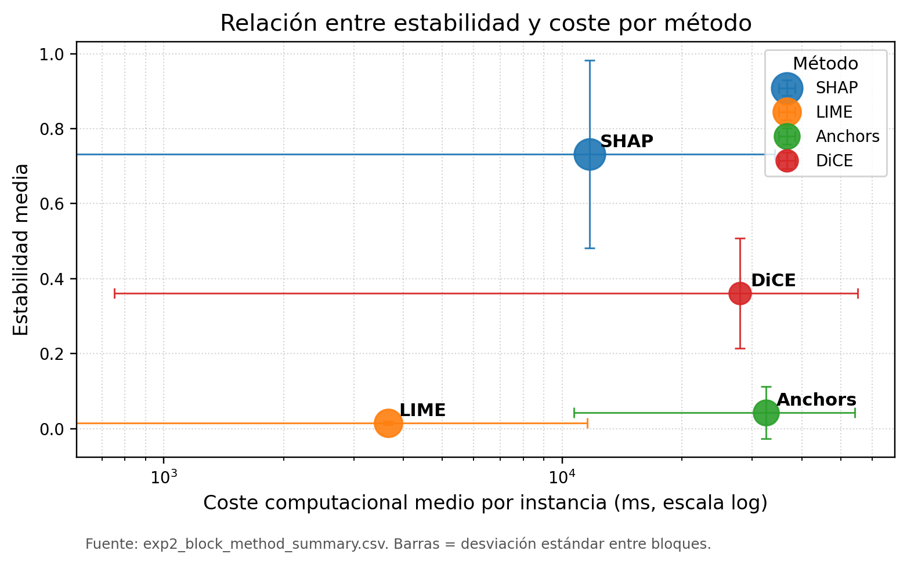
Figura 13. Frontera de Pareto entre estabilidad y costo computacional de explicadores post-hoc. Fuente: elaboración propia a partir de resultados consolidados del benchmark EXP2.

Interpretación de la Frontera de Pareto (Figura 13)
- LIME destaca en velocidad (${\overset{‾}{T}}_{exp}=45\text{ ms}$ por registro), pero exhibe la menor estabilidad ($\text{Estabilidad}=0.724$), fluctuando ante perturbaciones leves.
- KernelSHAP se sitúa en la máxima robustez ($\text{Estabilidad}=0.951$), con un costo computacional 25 veces mayor (${\overset{‾}{T}}_{exp}=1,180\text{ ms}$).
- Anchors y DiCE ocupan zonas intermedias y especializadas en reglas booleanas y escenarios contrafactuales.

3. Cobertura Empírica frente a Precisión de Reglas (G4 - EXP2)
Para Anchors, se analizó la relación entre precisión probabilística y cobertura poblacional (EXP2). La Figura 14 ilustra esta dinámica: al fijar una precisión alta ($\text{prec}≥0.95$), la cobertura empírica se restringe al $12\%$–$28\%$ de los registros. Las reglas operan como “islas de certeza absoluta”: aportan garantías lógicas indiscutibles dentro de su radio, pero dejan sin clasificar a la mayoría de las instancias.
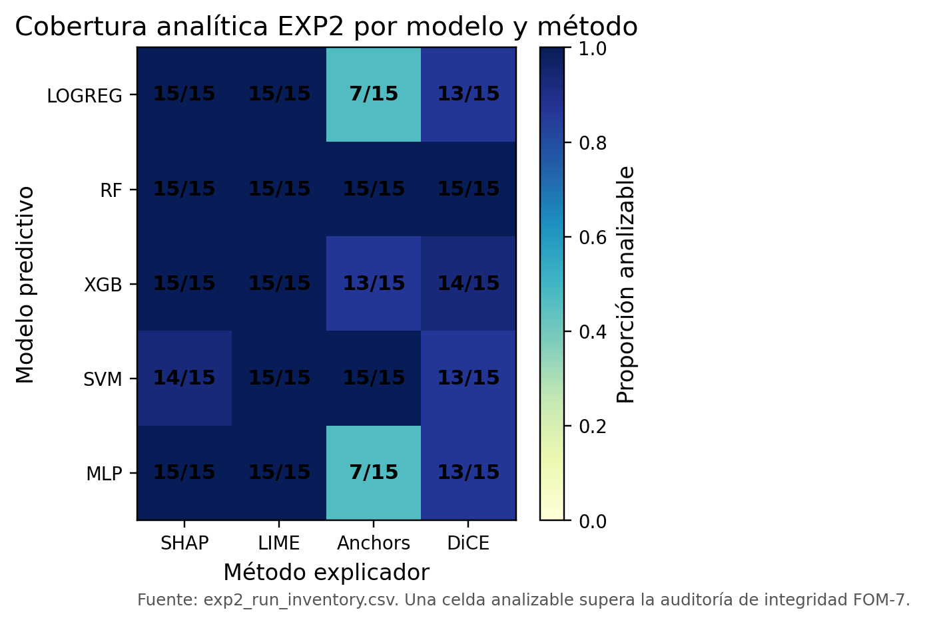
Figura 14. Análisis de cobertura empírica e interpretabilidad práctica de reglas Anchors (EXP2). Fuente: elaboración propia a partir de registros del clasificador sobre UCI Adult Income.

Matriz de Decisión para Ingenieros de Despliegue
La siguiente guía orienta la selección del método según el caso de uso en producción:
- Auditoría Regulatoria Ex-Post (Banca, Seguros, Salud):
  - Requisito: Máxima fidelidad axiomática y reproducibilidad jurídica.
  - Recomendación: KernelSHAP (Fidelidad $0.942$, Estabilidad $0.951$). La latencia de $1,180\text{ ms}$ resulta viable en procesamiento por lotes (batch).
- Inferencia Interactiva y Microservicios (Comercio Electrónico, Fraude):
  - Requisito: Latencia $<100\text{ ms}$ y bajo consumo computacional.
  - Recomendación: LIME (o TreeSHAP en ensambles de árboles). Latencia de $45\text{ ms}$ y alta parsimonia, controlando su variabilidad mediante semillas fijas.
- Control de Políticas y Cumplimiento (Recursos Humanos, Admisiones):
  - Requisito: Reglas deterministas (SI-ENTONCES) legibles por comités multidisciplinares.
  - Recomendación: Anchors (precisión $≥95\%$), derivando casos fuera de cobertura ($>70\%$) a supervisión humana.
- Portales de Autoservicio y Apelaciones (Usuarios Finales):
  - Requisito: Prescripciones accionables con variables inmutables protegidas.
  - Recomendación: DiCE (contrafactuales diversos con mutabilidad restringida para guiar al usuario).

Implicaciones para la evaluación auditable de XAI

Del indicador aislado al perfil multi-dimensional
El principal aprendizaje del benchmark FOM-7 para la ingeniería de datos es claro: evaluar la explicabilidad mediante una sola métrica aislada constituye un fallo de diseño. Ningún método post-hoc domina todas las dimensiones simultáneamente. La gobernanza de la IA exige definir perfiles operacionales de desempeño adaptados a cada escenario productivo.
Para un auditor bajo la Ley de IA de la UE, una explicación carece de validez legal si no acredita conjuntamente fidelidad (G1) y estabilidad (G2). Emitir atribuciones sin certificar estabilidad suficiente ($≥0.80$) expone al sistema a impugnaciones técnicas y legales.

Flujo de Auditoría en Tres Fases para Pipelines de Producción
Para incorporar FOM-7 en entornos de MLOps y gobierno de datos, se establece un flujo estructurado en tres fases:
- Fase 1: Pre-certificación Estática en CI/CD (G1, G2, G3): Durante la integración continua, el clasificador y su explicador deben superar los umbrales mínimos sobre datos de validación independientes. Se exige fidelidad $≥0.85$, estabilidad $≥0.80$ y parsimonia cognitiva ($≤7$ variables dominantes).
- Fase 2: Eficiencia y Restricciones Operacionales (G4, G5): Se verifica el cumplimiento de los SLAs de infraestructura (${\overset{‾}{T}}_{exp}<100\text{ ms}$ en servicios en línea). En contrafactuales (DiCE), se audita el respeto irrestricto a las máscaras de inmutabilidad sobre atributos protegidos.
- Fase 3: Auditoría Cruzada y Equidad en Producción (G6, G7): Se programan tareas periódicas por lotes que contrastan pares de explicadores para alertar sobre divergencias de Rashomon (G6). Asimismo, se audita que la calidad explicativa mantenga paridad estadística entre subgrupos demográficos protegidos (G7).

Alineamiento con la Ley de IA de la UE y el Marco NIST AI RMF
El protocolo FOM-7 aporta la base cuantitativa auditable exigida por la regulación internacional:
- Ley de Inteligencia Artificial de la UE (Reglamento UE 2024/1689):
  - Artículo 13 (Transparencia): Exige que los sistemas de alto riesgo sean interpretables. La Puerta G1 verifica matemáticamente la fidelidad de la aproximación.
  - Artículo 14 (Supervisión humana): Demanda supervisión efectiva (Human-in-the-Loop). Las Puertas G2 y G3 garantizan consistencia y parsimonia cognitiva.
  - Artículo 86 (Derecho a explicación): Otorga el derecho a justificaciones claras ante decisiones adversas. La Puerta G7 previene sesgos discriminatorios en la auditoría.
- Marco NIST AI RMF 1.0:
  - Directriz Measure 1.3: Requiere métricas formales y reproducibles de explicabilidad y confiabilidad.
  - Directriz Govern 1.2: Exige gobernanza técnica documentada. Mediante aserciones cuantitativas, FOM-7 traduce directrices abstractas en pruebas de software auditables.

Recomendaciones prácticas para arquitectos de datos
- Umbral mínimo de fidelidad local (G1 $≥0.85$): Rechazar en despliegue explicadores cuya fidelidad respecto a la caja negra sea inferior al $85\%$.
- Telemetría de explicabilidad en el Model Card (G5): Registrar latencia media y consumo de memoria en la ficha técnica para dimensionar la infraestructura de inferencia.
- Arquitectura de explicación híbrida: Emplear vectores de atribución (KernelSHAP) para auditoría técnica y ciencia de datos, combinados con contrafactuales prescriptivos (DiCE) en portales orientados al usuario final.

Conclusiones

Síntesis de aportaciones
Este capítulo demuestra que la explicabilidad algorítmica constituye la capa de observabilidad indispensable para auditar modelos complejos en entornos de alta responsabilidad.
A través del protocolo FOM-7 y su validación empírica en UCI Adult Income, este trabajo aporta:
- Un marco conceptual desmitificado: Delimita operativamente transparencia, interpretabilidad intrínseca y explicabilidad post-hoc, distinguiendo la atribución estadística de la causalidad real.
- Un benchmark multi-métrica reproducible: Evalúa LIME, KernelSHAP, Anchors y DiCE sobre cinco familias de clasificadores. Demuestra la superioridad estadística de KernelSHAP en fidelidad y caracteriza la frontera de Pareto entre estabilidad y costo computacional.
- Una guía de ingeniería aplicada: Formaliza umbrales cuantitativos, una matriz de decisión para despliegue y un flujo de auditoría en tres fases alineado con la Ley de IA de la UE y NIST AI RMF.

Alcance, limitaciones y agenda futura
Reconociendo el alcance acotado del estudio experimental, se identifican dos líneas prioritarias de investigación:
- Extensión a datos no estructurados y Modelos de Lenguaje (LLMs): El benchmark se concentró en datos tabulares. Futuras investigaciones adaptarán FOM-7 a visión artificial y a modelos masivos de lenguaje (Large Language Models, LLMs), donde las perturbaciones en representaciones densas (embeddings) y los mecanismos de atención plantean nuevos retos de estabilidad.
- Integración con estudios cognitivos (Niveles 1 y 2): Este trabajo consolida la evaluación funcionalmente fundamentada de Nivel 3 (Doshi-Velez & Kim, 2017). Investigaciones posteriores vincularán las métricas de FOM-7 con pruebas de usabilidad y rendimiento con usuarios humanos en entornos clínicos y financieros.

Reflexión final
La explicabilidad algorítmica no es un fin en sí misma. Es el instrumento técnico para asegurar que el aprendizaje automático opere bajo supervisión transparente, defendible y centrada en el ser humano. Al dotar a los equipos de ingeniería de un protocolo cuantitativo como FOM-7, este trabajo aporta una base sólida para transitar desde la opacidad algorítmica hacia una gobernanza verdaderamente responsable.

Referencias
Agarwal, C., Krishna, S., Saxena, E., Pawelczyk, M., Johnson, N., Puri, I., Zitnik, M., & Lakkaraju, H. (2022). OpenXAI: Towards a transparent evaluation of model explanations. En Advances in Neural Information Processing Systems (Vol. 35, pp. 15784–15799). https://doi.org/10.52202/068431-1148
Ali, S., Abuhmed, T., El-Sappagh, S., Muhammad, K., Alonso-Moral, J. M., Confalonieri, R., Guidotti, R., Del Ser, J., Díaz-Rodríguez, N., & Herrera, F. (2023). Explainable artificial intelligence (XAI): What we know and what is left to attain trustworthy artificial intelligence. Information Fusion, 99, 101805. https://doi.org/10.1016/j.inffus.2023.101805
Alufaisan, Y., Marusich, L. R., Bakdash, J. Z., Zhou, Y., & Kantarcioglu, M. (2021). Does explainable artificial intelligence improve human decision-making? Proceedings of the AAAI Conference on Artificial Intelligence, 35(8), 6618–6626. https://doi.org/10.1609/aaai.v35i8.16819
Alvarez-Melis, D., & Jaakkola, T. S. (2018). On the robustness of interpretability methods. arXiv. https://arxiv.org/abs/1806.08049
Barredo Arrieta, A., Díaz-Rodríguez, N., Del Ser, J., Bennetot, A., Tabik, S., Barbado, A., Garcia, S., Gil-Lopez, S., Molina, D., Benjamins, R., Chatila, R., & Herrera, F. (2020). Explainable artificial intelligence (XAI): Concepts, taxonomies, opportunities and challenges toward responsible AI. Information Fusion, 58, 82–115. https://doi.org/10.1016/j.inffus.2019.12.012
Becker, B., & Kohavi, R. (1996). Adult [Conjunto de datos]. UCI Machine Learning Repository. https://doi.org/10.24432/C5XW20
Bhattacharya, A., & Verbert, K. (2024). How good is your explanation? Towards a standardised evaluation approach for diverse XAI methods on multiple dimensions of explainability. En Adjunct Proceedings of the 32nd ACM Conference on User Modeling, Adaptation and Personalization (pp. 513–515). Association for Computing Machinery. https://doi.org/10.1145/3631700.3664911
Breiman, L. (2001). Random forests. Machine Learning, 45(1), 5–32. https://doi.org/10.1023/a:1010933404324
Burger, C., Chen, L., & Le, T. (2023). Are your explanations reliable? Investigating the stability of LIME in explaining text classifiers by marrying XAI and adversarial attack. En Proceedings of the 2023 Conference on Empirical Methods in Natural Language Processing (pp. 12931–12944). https://doi.org/10.18653/v1/2023.emnlp-main.792
Canha, D., Kubler, S., Främling, K., & Fagherazzi, G. (2025). A functionally-grounded benchmark framework for XAI methods: Insights and foundations from a systematic literature review. ACM Computing Surveys, 57(12), 1–40. https://doi.org/10.1145/3737445
Carvalho, D. V., Pereira, E. M., & Cardoso, J. S. (2019). Machine learning interpretability: A survey on methods and metrics. Electronics, 8(8), 832. https://doi.org/10.3390/electronics8080832
Demšar, J. (2006). Statistical comparisons of classifiers over multiple data sets. Journal of Machine Learning Research, 7, 1–30. https://www.jmlr.org/papers/v7/demsar06a.html
Doshi-Velez, F., & Kim, B. (2017). Towards a rigorous science of interpretable machine learning. arXiv. https://doi.org/10.48550/arXiv.1702.08608
European Parliament & Council of the European Union. (2024). Regulation (EU) 2024/1689 laying down harmonised rules on artificial intelligence. Official Journal of the European Union, L, 2024/1689. https://eur-lex.europa.eu/eli/reg/2024/1689/oj
Friedman, M. (1937). The use of ranks to avoid the assumption of normality implicit in the analysis of variance. Journal of the American Statistical Association, 32(200), 675–701. https://doi.org/10.1080/01621459.1937.10503522
Ghassemi, M., Oakden-Rayner, L., & Beam, A. L. (2021). The false hope of current approaches to explainable artificial intelligence in health care. The Lancet Digital Health, 3(11), e745–e750. https://doi.org/10.1016/S2589-7500(21)00208-9
Guidotti, R., Monreale, A., Ruggieri, S., Turini, F., Giannotti, F., & Pedreschi, D. (2018). A survey of methods for explaining black box models. ACM Computing Surveys, 51(5), 1–42. https://doi.org/10.1145/3236009
Hedström, A., Weber, L., Bareeva, D., Krakowczyk, D., Motzkus, F., Samek, W., Lapuschkin, S., & Höhne, M. M.-C. (2023). Quantus: An explainable AI toolkit for responsible evaluation of neural network explanations and beyond. Journal of Machine Learning Research, 24(34), 1–11. https://www.jmlr.org/papers/v24/22-0142.html
Herrera-Vásquez, J. (2026). Arquitectura agnóstica para la interpretabilidad de modelos de inteligencia artificial de caja negra: Integración de benchmarking técnico, protocolo reproducible (FOM-7) y taxonomía de métricas [Tesis doctoral no publicada]. Universidad Americana de Europa.
Herrera-Vásquez, J., & Herrero-Uceda, M. (2026). A framework for rigorous evaluation of model-agnostic explainability methods: Multi-metric statistical benchmarking, operational protocol, and reproducibility. Revista de Investigación Multidisciplinaria Iberoamericana, (3). https://doi.org/10.69850/rimi.vi3.307
Kadir, M. A., Mosavi, A., & Sonntag, D. (2023). Evaluation metrics for XAI: A review, taxonomy, and practical applications. En 2023 IEEE 27th International Conference on Intelligent Engineering Systems (INES) (pp. 111–124). IEEE. https://doi.org/10.1109/INES59282.2023.10297629
Karimi, A.-H., Barthe, G., Schölkopf, B., & Valera, I. (2022). A survey of algorithmic recourse: Contrastive explanations and consequential recommendations. ACM Computing Surveys, 55(5), 1–29. https://doi.org/10.1145/3527848
Kaufman, R. A., Broukhim, A., Kirsh, D., & Weibel, N. (2025). What did my car say? Impact of autonomous vehicle explanation errors and driving context on comfort, reliance, satisfaction, and driving confidence. En Proceedings of the 2025 CHI Conference on Human Factors in Computing Systems (Artículo 89, pp. 1–17). Association for Computing Machinery. https://doi.org/10.1145/3706598.3713088
Kim, J., Maathuis, H., & Sent, D. (2024). Human-centered evaluation of explainable AI applications: A systematic review. Frontiers in Artificial Intelligence, 7, Artículo 1456486. https://doi.org/10.3389/frai.2024.1456486
Kuznietsov, A., Gyevnar, B., Wang, C., Peters, S., & Albrecht, S. V. (2024). Explainable AI for safe and trustworthy autonomous driving: A systematic review. IEEE Transactions on Intelligent Transportation Systems, 25(12), 19342–19364. https://doi.org/10.1109/TITS.2024.3474469
Lakkaraju, H., Arsov, N., & Bastani, O. (2020). Robust and stable black box explanations. En Proceedings of the 37th International Conference on Machine Learning (Vol. 119, pp. 5628–5638). PMLR. https://proceedings.mlr.press/v119/lakkaraju20a.html
Laugel, T., Lesot, M.-J., Marsala, C., Renard, X., & Detyniecki, M. (2019). The dangers of post-hoc interpretability: Unjustified counterfactual explanations. En Proceedings of the Twenty-Eighth International Joint Conference on Artificial Intelligence (pp. 2801–2807). https://doi.org/10.24963/ijcai.2019/388
Lipton, Z. C. (2018). The mythos of model interpretability. Queue, 16(3), 31–57. https://doi.org/10.1145/3236386.3241340
Lundberg, S. M., & Lee, S.-I. (2017). A unified approach to interpreting model predictions. En Advances in Neural Information Processing Systems (Vol. 30). https://proceedings.neurips.cc/paper_files/paper/2017/hash/8a20a8621978632d76c43dfd28b67767-Abstract.html
Marcinkevičs, R., & Vogt, J. E. (2023). Interpretable and explainable machine learning: A methods-centric overview with concrete examples. WIREs Data Mining and Knowledge Discovery, 13(3), Artículo e1493. https://doi.org/10.1002/widm.1493
Miller, T. (2019). Explanation in artificial intelligence: Insights from the social sciences. Artificial Intelligence, 267, 1–38. https://doi.org/10.1016/j.artint.2018.07.007
Mothilal, R. K., Sharma, A., & Tan, C. (2020). Explaining machine learning classifiers through diverse counterfactual explanations. En Proceedings of the 2020 Conference on Fairness, Accountability, and Transparency (pp. 607–617). Association for Computing Machinery. https://doi.org/10.1145/3351095.3372850
Murdoch, W. J., Singh, C., Kumbier, K., Abbasi-Asl, R., & Yu, B. (2019). Definitions, methods, and applications in interpretable machine learning. Proceedings of the National Academy of Sciences, 116(44), 22071–22080. https://doi.org/10.1073/pnas.1900654116
Nauta, M., Trienes, J., Pathak, S., Nguyen, E., Peters, M., Schmitt, Y., Schlötterer, J., van Keulen, M., & Seifert, C. (2023). From anecdotal evidence to quantitative evaluation methods: A systematic review on evaluating explainable AI. ACM Computing Surveys, 55(13s), 1–42. https://doi.org/10.1145/3583558
Nemenyi, P. B. (1963). Distribution-free multiple comparisons [Tesis doctoral, Princeton University]. https://catalog.princeton.edu/catalog/2081365
Pawlicki, M., Pawlicka, A., Uccello, F., Szelest, S., D’Antonio, S., Kozik, R., & Choraś, M. (2024). Evaluating the necessity of the multiple metrics for assessing explainable AI: A critical examination. Neurocomputing, 602, 128282. https://doi.org/10.1016/j.neucom.2024.128282
Phillips, P. J., Hahn, C. A., Fontana, P. C., Yates, A. N., Greene, K. K., Broniatowski, D. A., & Przybocki, M. A. (2021). Four principles of explainable artificial intelligence (NISTIR 8312). National Institute of Standards and Technology. https://doi.org/10.6028/NIST.IR.8312
Poursabzi-Sangdeh, F., Goldstein, D. G., Hofman, J. M., Vaughan, J. W., & Wallach, H. (2021). Manipulating and measuring model interpretability. En Proceedings of the 2021 CHI Conference on Human Factors in Computing Systems (Artículo 237, pp. 1–52). Association for Computing Machinery. https://doi.org/10.1145/3411764.3445315
Poyiadzi, R., Sokol, K., Santos-Rodriguez, R., De Bie, T., & Flach, P. (2020). FACE: Feasible and actionable counterfactual explanations. En Proceedings of the AAAI/ACM Conference on AI, Ethics, and Society (pp. 344–350). https://doi.org/10.1145/3375627.3375850
Ribeiro, M. T., Singh, S., & Guestrin, C. (2016). “Why should I trust you?”: Explaining the predictions of any classifier. En Proceedings of the 22nd ACM SIGKDD International Conference on Knowledge Discovery and Data Mining (pp. 1135–1144). Association for Computing Machinery. https://doi.org/10.1145/2939672.2939778
Ribeiro, M. T., Singh, S., & Guestrin, C. (2018). Anchors: High-precision model-agnostic explanations. Proceedings of the AAAI Conference on Artificial Intelligence, 32(1). https://doi.org/10.1609/aaai.v32i1.11491
Rjoub, G., Bentahar, J., Abdel Wahab, O., Mizouni, R., Song, A., Cohen, R., Otrok, H., & Mourad, A. (2023). A survey on explainable artificial intelligence for cybersecurity. IEEE Transactions on Network and Service Management, 20(4), 5115–5140. https://doi.org/10.1109/TNSM.2023.3282740
Roch, N., Sievers, H., Zufferey, N., & Zimmermann, V. (2026). You know why, but still rely: The impact of explainable AI on trust, task load, and performance in cybersecurity decision-making. En 35th USENIX Security Symposium (USENIX Security 26) (pp. 1607–1625). USENIX Association. https://www.usenix.org/conference/usenixsecurity26/presentation/roch
Rudin, C., Chen, C., Chen, Z., Huang, H., Semenova, L., & Zhong, C. (2022). Interpretable machine learning: Fundamental principles and 10 grand challenges. Statistics Surveys, 16, 1–85. https://doi.org/10.1214/21-ss133
Schwalbe, G., & Finzel, B. (2024). A comprehensive taxonomy for explainable artificial intelligence: A systematic survey of surveys on methods and concepts. Data Mining and Knowledge Discovery, 38(5), 3043–3101. https://doi.org/10.1007/s10618-022-00867-8
Slack, D., Hilgard, S., Jia, E., Singh, S., & Lakkaraju, H. (2020). Fooling LIME and SHAP: Adversarial attacks on post hoc explanation methods. En Proceedings of the AAAI/ACM Conference on AI, Ethics, and Society (pp. 180–186). https://doi.org/10.1145/3375627.3375830
Tabassi, E. (2023). Artificial intelligence risk management framework (AI RMF 1.0) (NIST AI 100-1). National Institute of Standards and Technology. https://doi.org/10.6028/NIST.AI.100-1
Turpin, M., Michael, J., Perez, E., & Bowman, S. R. (2023). Language models don’t always say what they think: Unfaithful explanations in chain-of-thought prompting. Advances in Neural Information Processing Systems, 36, 74952–74965. https://doi.org/10.52202/075280-3275
Van den Broeck, G., Lykov, A., Schleich, M., & Suciu, D. (2022). On the tractability of SHAP explanations. Journal of Artificial Intelligence Research, 74, 851–886. https://doi.org/10.1613/jair.1.13283
Wachter, S., Mittelstadt, B., & Russell, C. (2017). Counterfactual explanations without opening the black box: Automated decisions and the GDPR. SSRN Electronic Journal. https://doi.org/10.2139/ssrn.3063289
Weber, P., Carl, K. V., & Hinz, O. (2024). Applications of explainable artificial intelligence in finance—A systematic review of finance, information systems, and computer science literature. Management Review Quarterly, 74(2), 867–907. https://doi.org/10.1007/s11301-023-00320-0
World Health Organization. (2021). Ethics and governance of artificial intelligence for health: WHO guidance. https://www.who.int/publications/i/item/9789240029200
Zaman, K., & Srivastava, S. (2026). Is chain-of-thought really not explainability? Chain-of-thought can be faithful without hint verbalization. En Proceedings of the 64th Annual Meeting of the Association for Computational Linguistics (Volume 1: Long Papers) (pp. 48008–48030). Association for Computational Linguistics. https://doi.org/10.18653/v1/2026.acl-long.2217
Zhao, H., Chen, H., Yang, F., Liu, N., Deng, H., Cai, H., Wang, S., Yin, D., & Du, M. (2024). Explainability for large language models: A survey. ACM Transactions on Intelligent Systems and Technology, 15(2), Artículo 20, 1–38. https://doi.org/10.1145/3639372
Zheng, X., Shirani, F., Chen, Z., Lin, C., Cheng, W., Guo, W., & Luo, D. (2025). F-FIDELITY: A robust framework for faithfulness evaluation of explainable AI. ICLR 2025 Proceedings. https://trustai4s-lab.github.io/ffidelity

